Nota técnica - mudanças recentes na produção habitacional formal em São Paulo

Por Adriano Borges Costa e Evandro Luis

Em 27 de abril de 2024

Table of Contents

# 1 Legislação

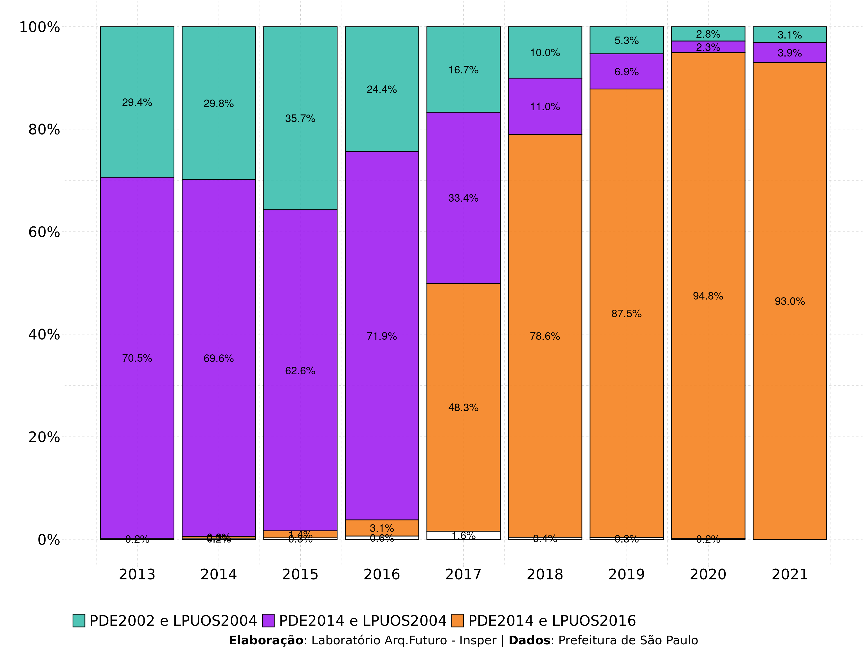

## 1.1 Zoneamento vs Macroáreas

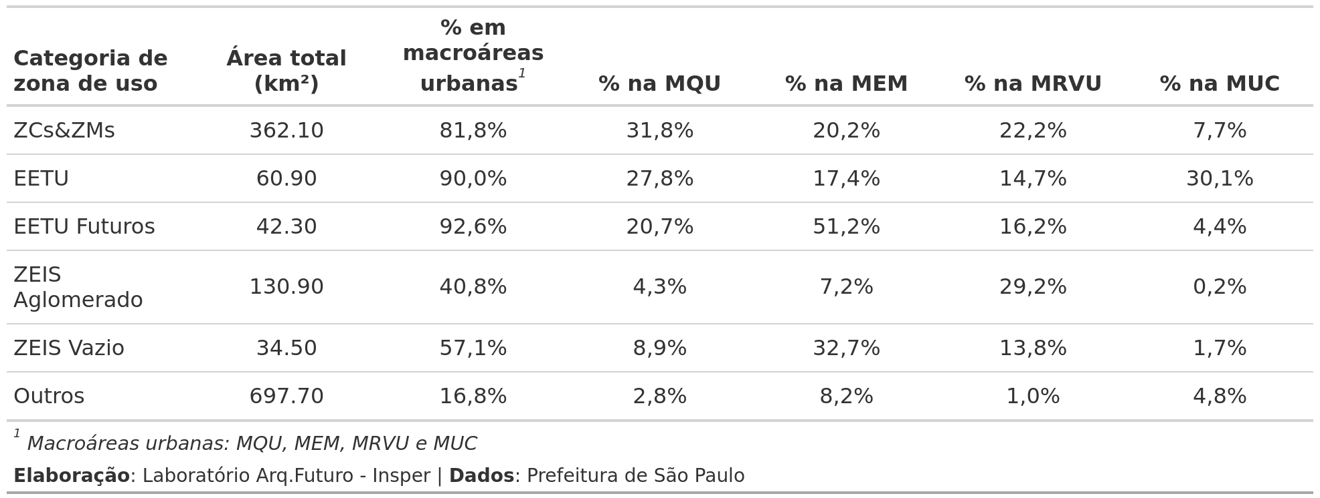

# 2 Evolução recente do mercado imobiliário

## 2.1 Evolução do número de empreendimentos, unidades residenciais, área construída e área de terreno licenciados (2013-2021)

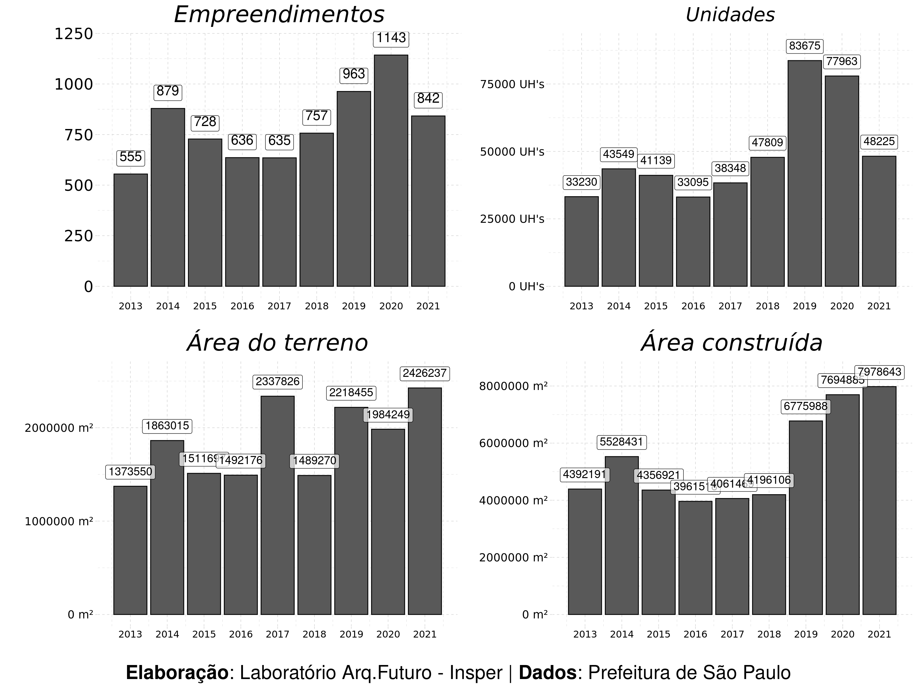

## 2.2 Evolução do número de empreendimentos, unidades residenciais, área construída e área de terreno licenciados por categoria (2013-2021)

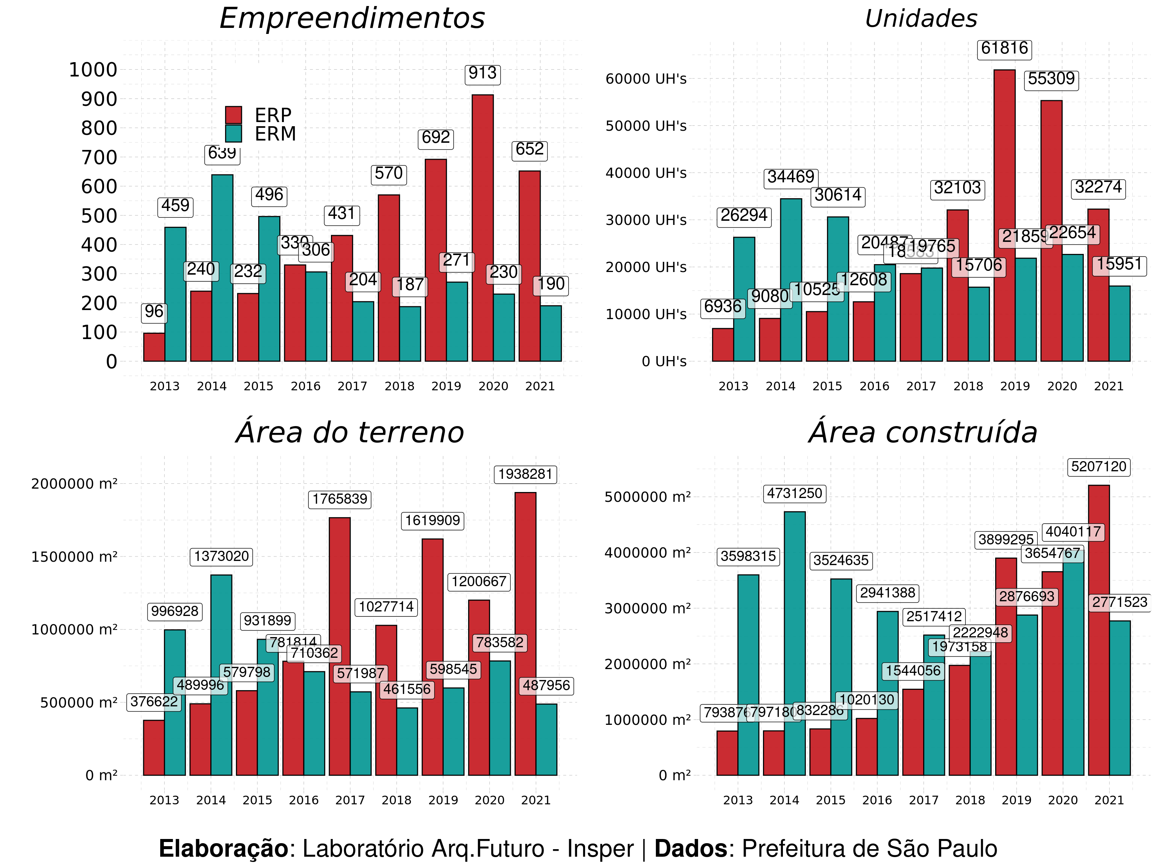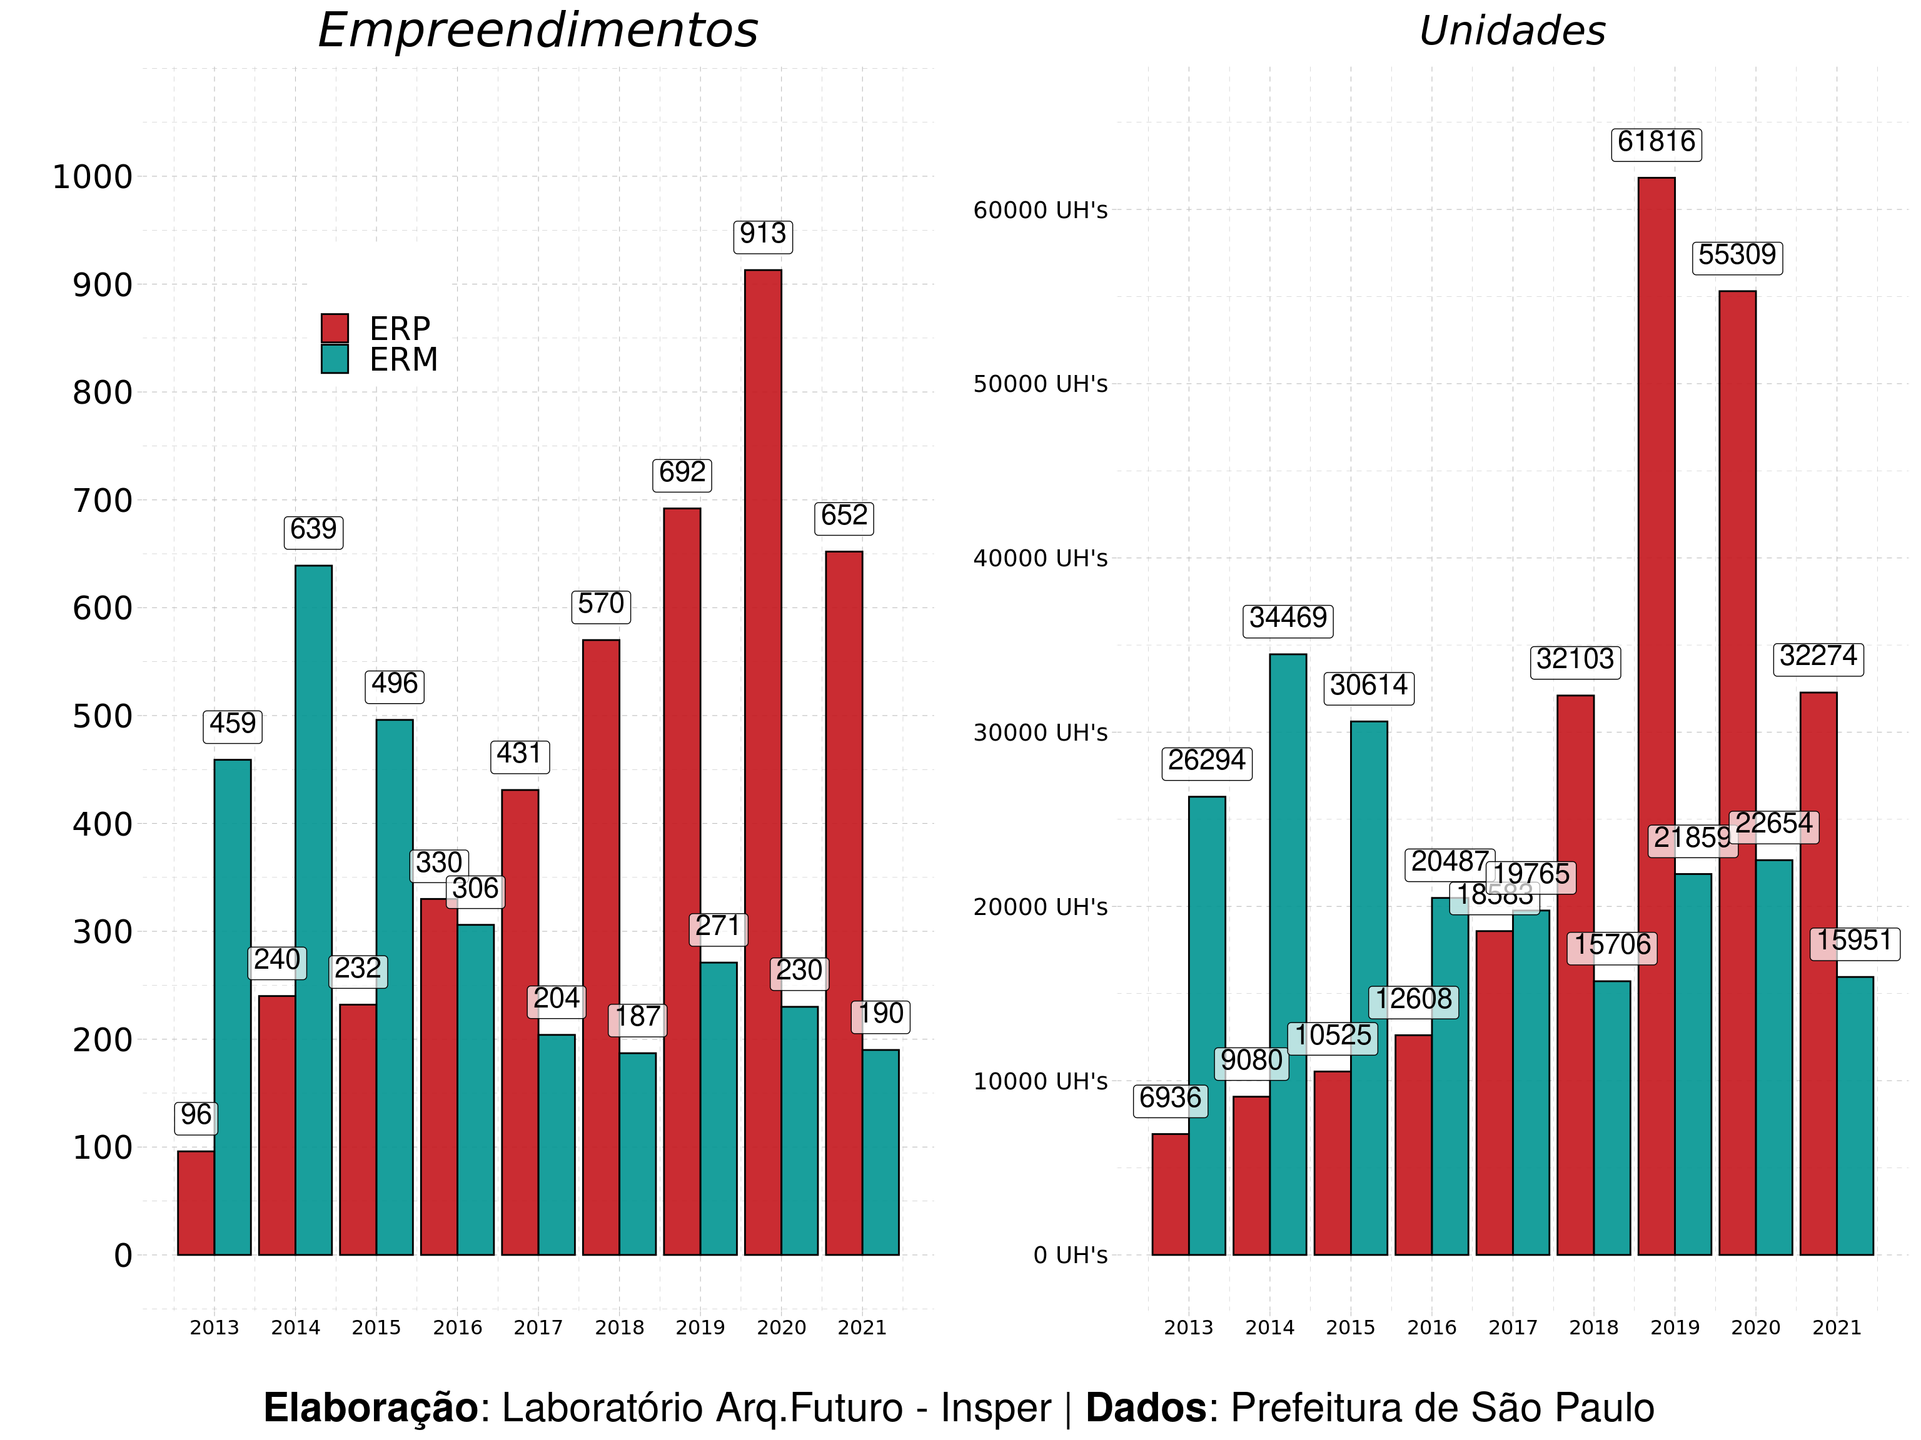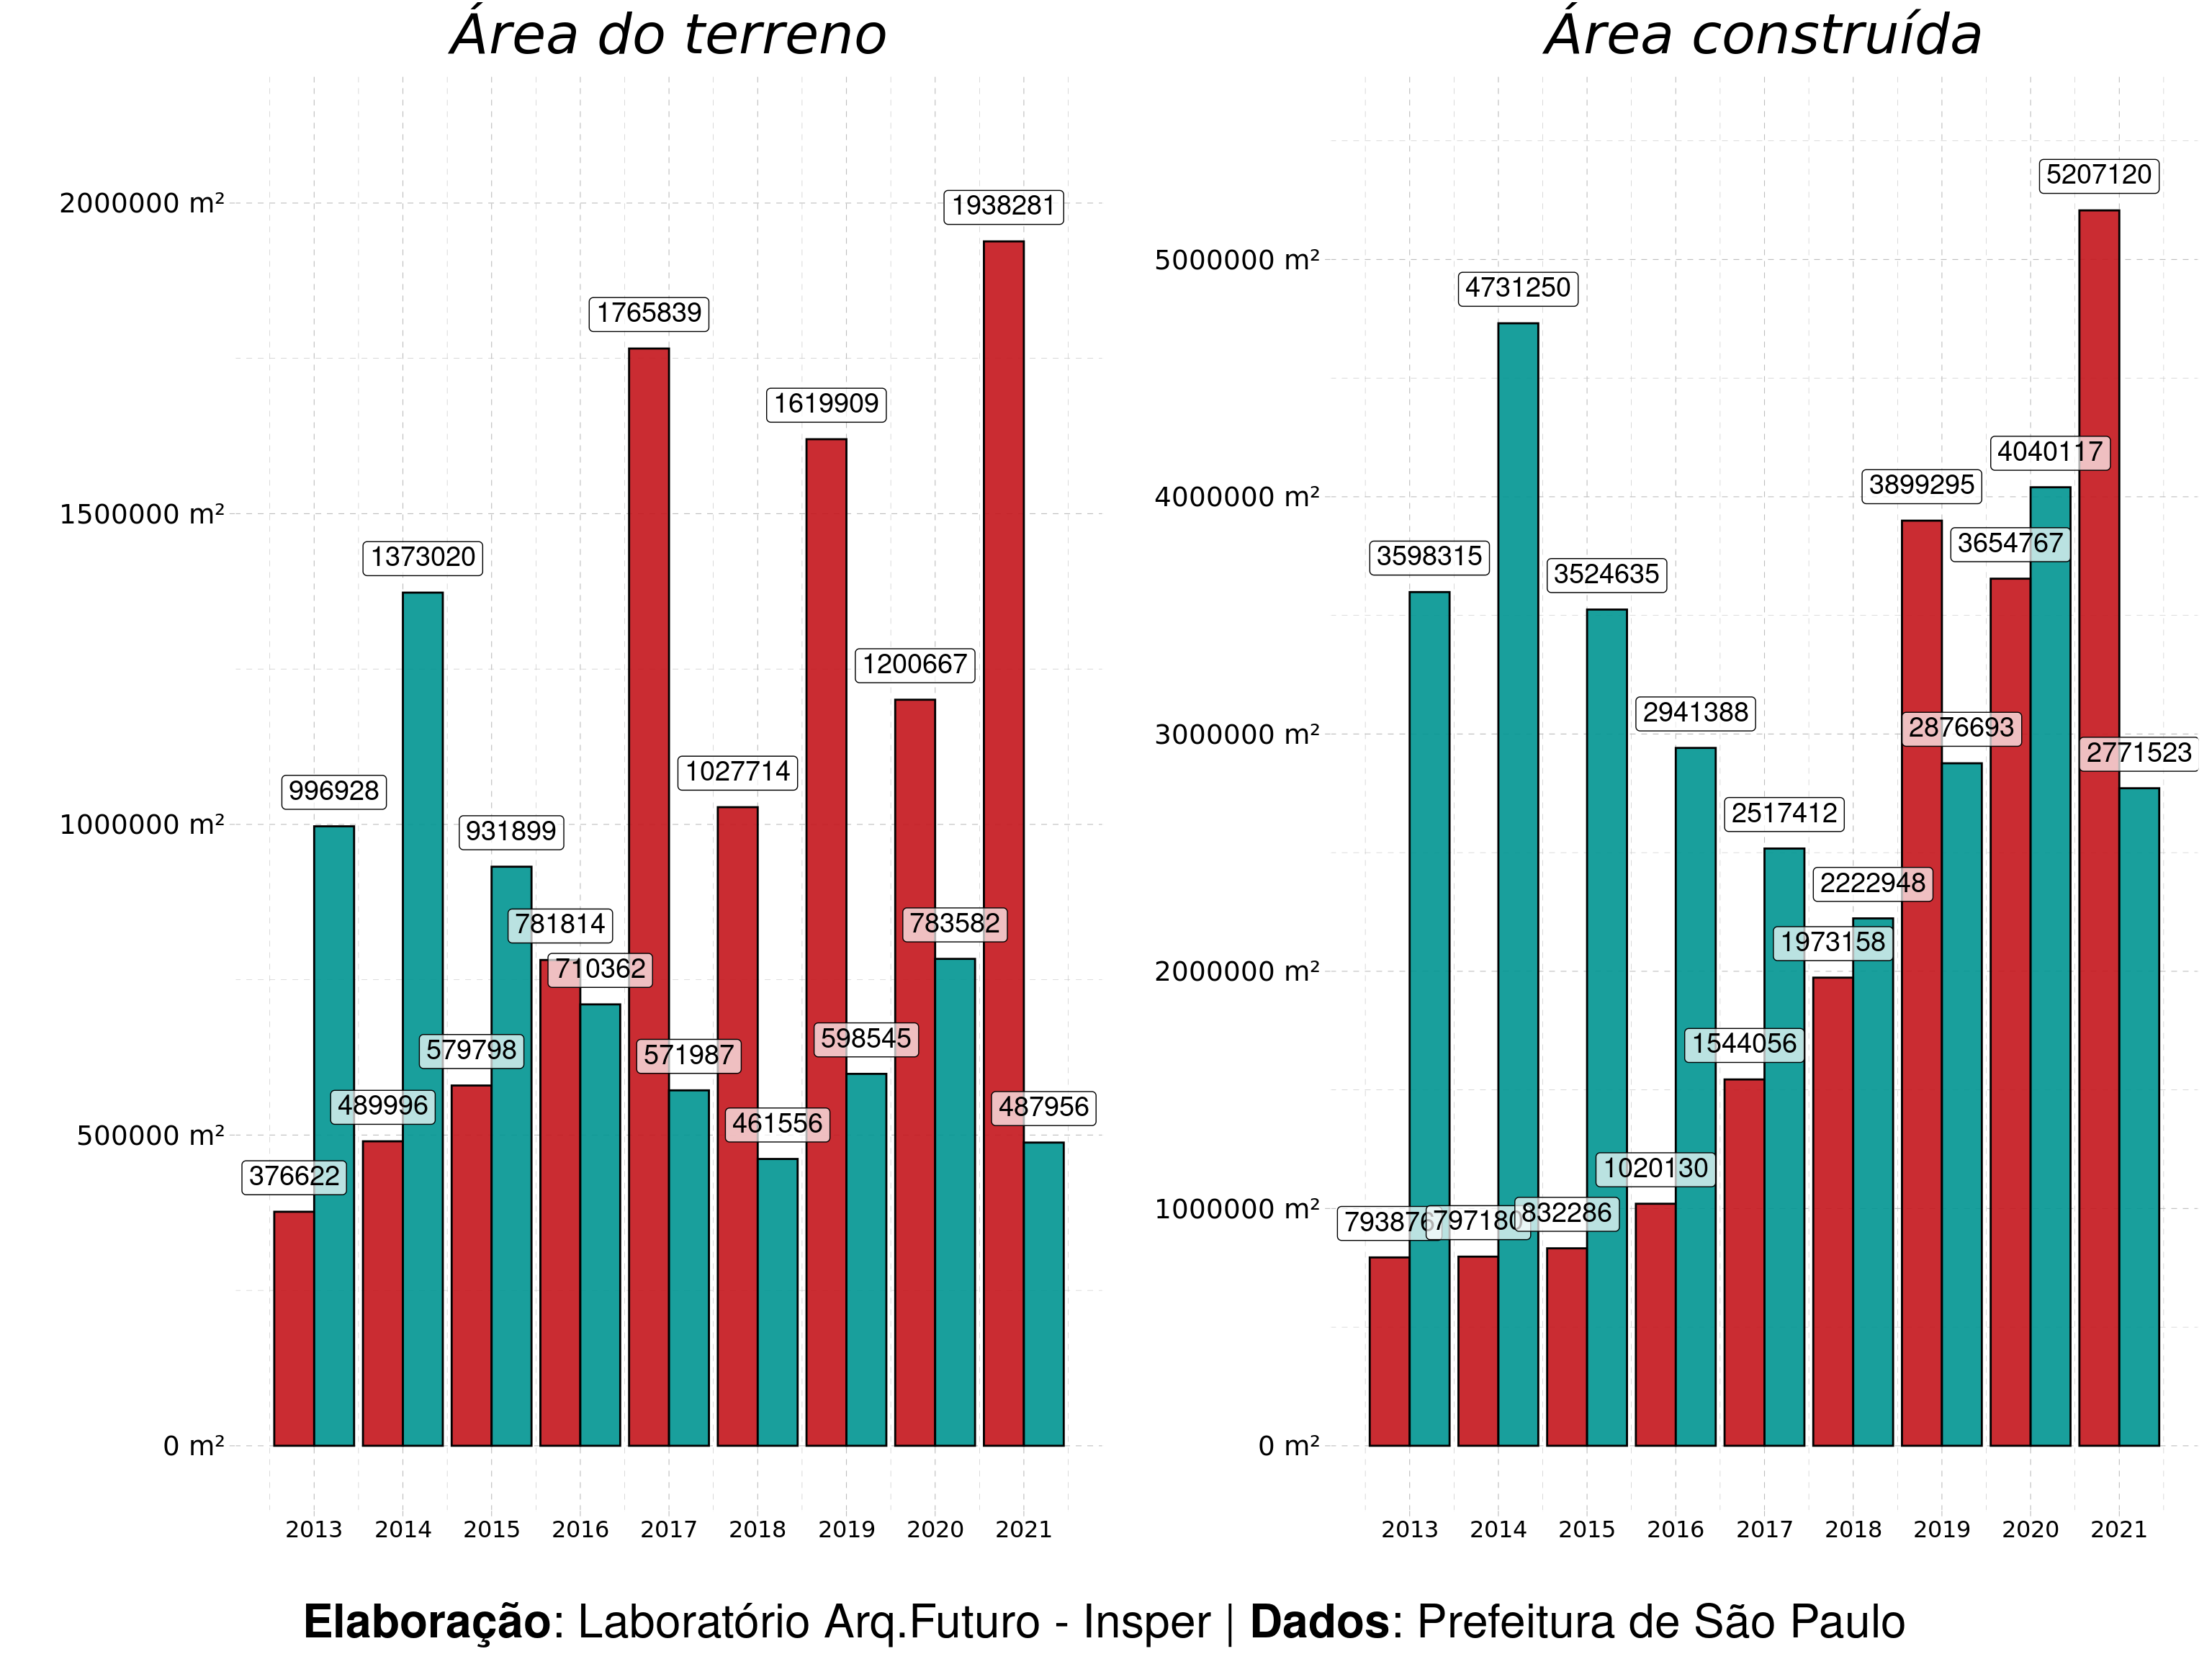

## 2.3 Evolução do número de empreendimentos, unidades residenciais, área construída e área de terreno em ERP licenciados por subcategoria (2013-2021)

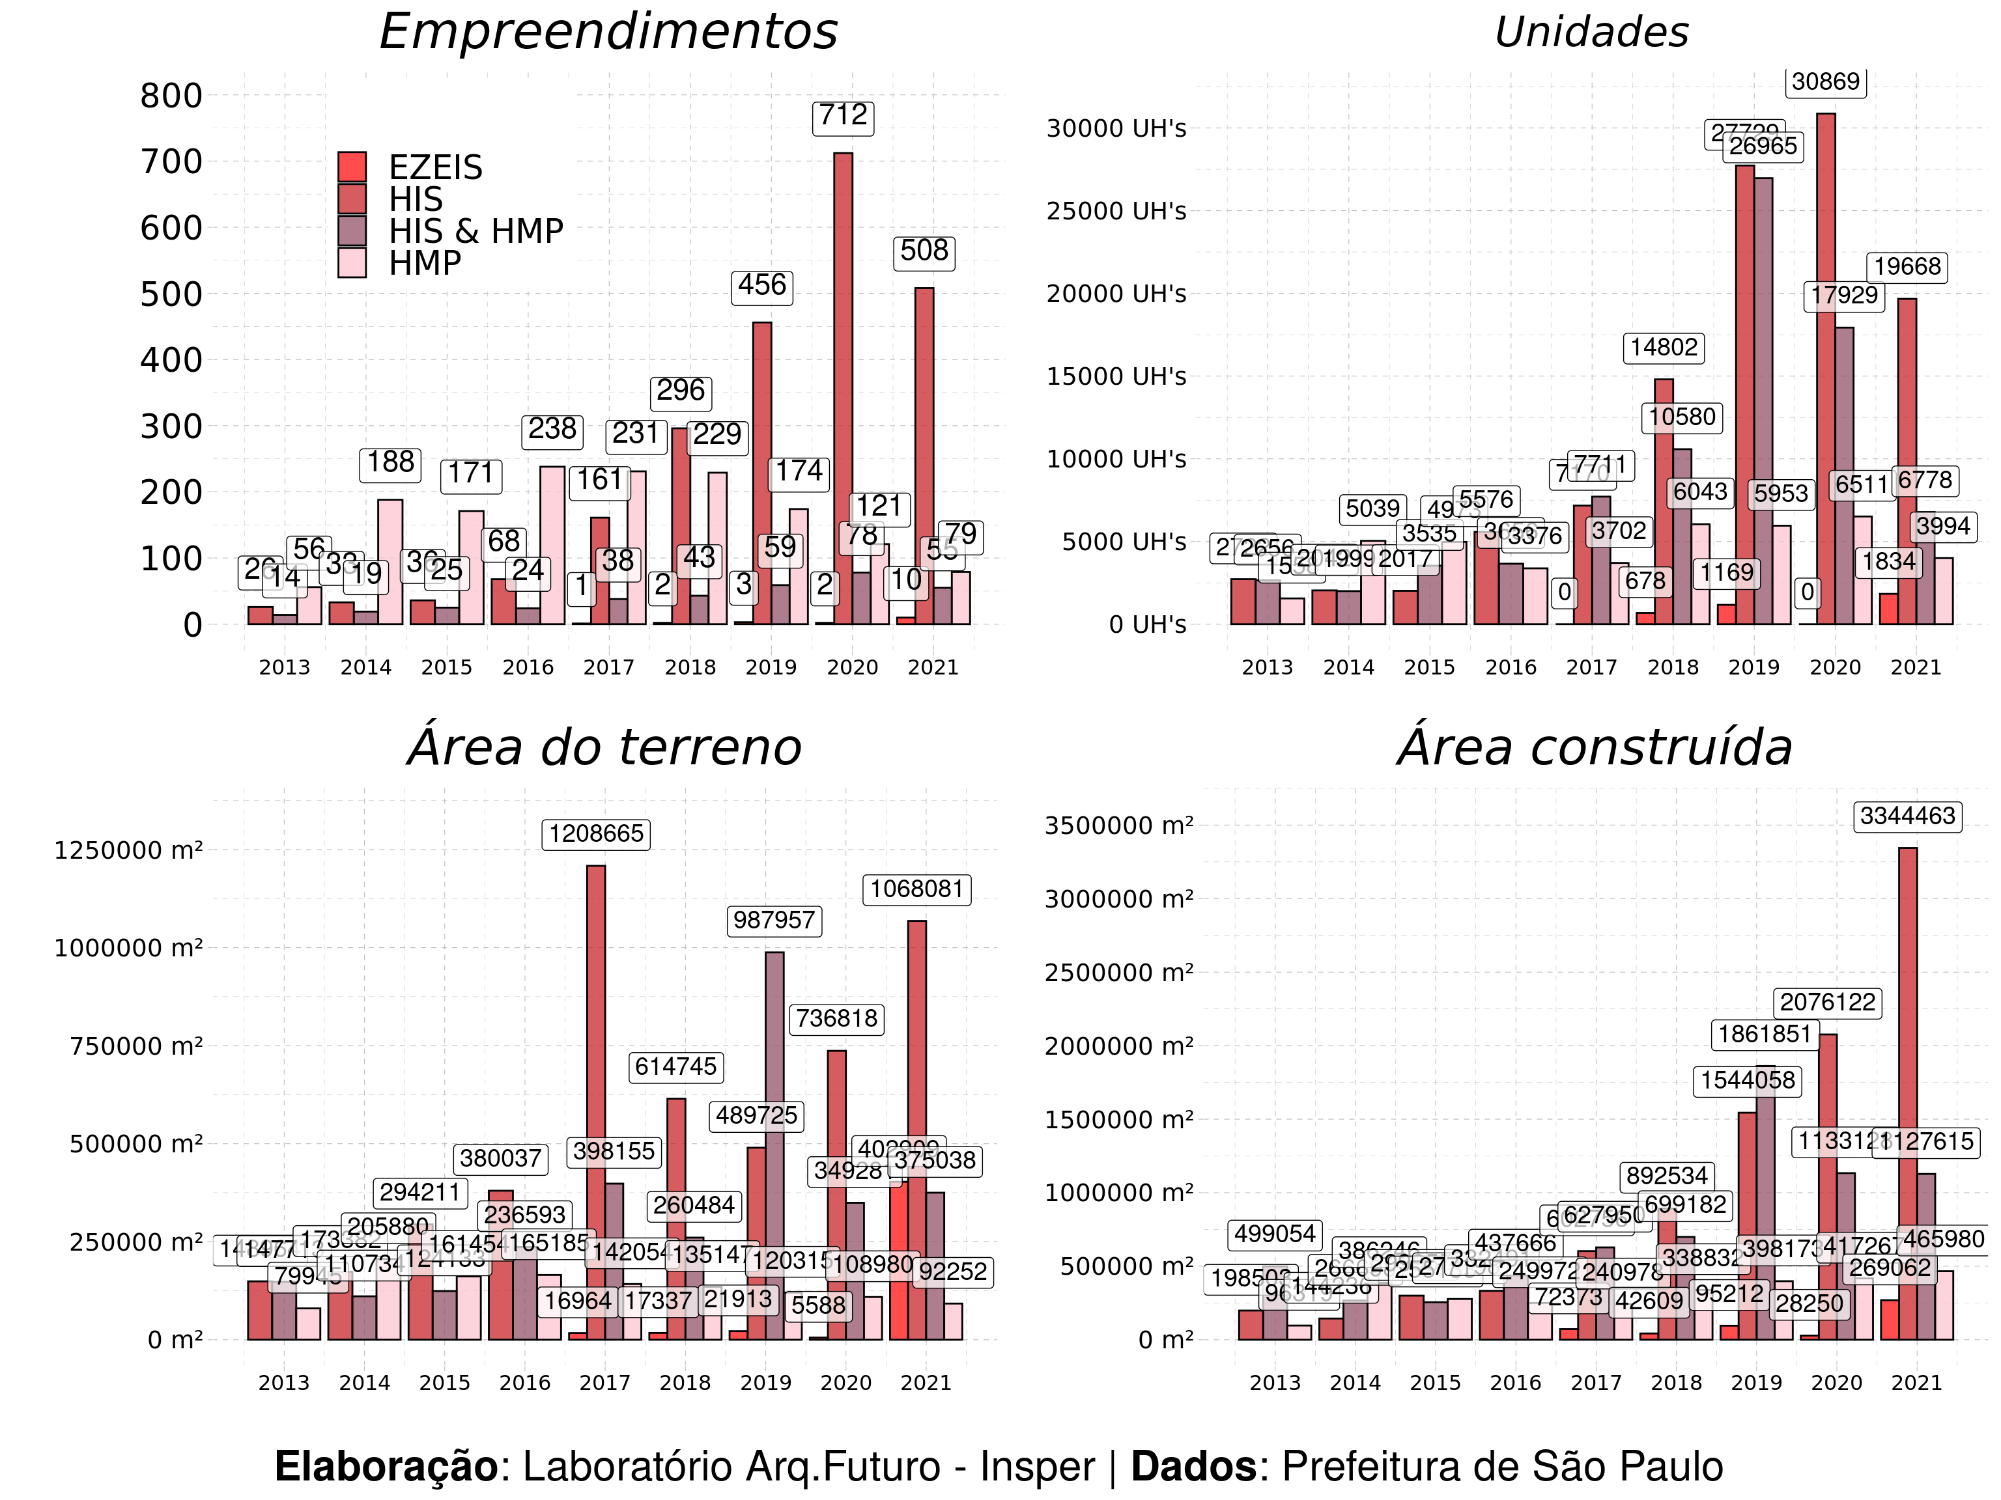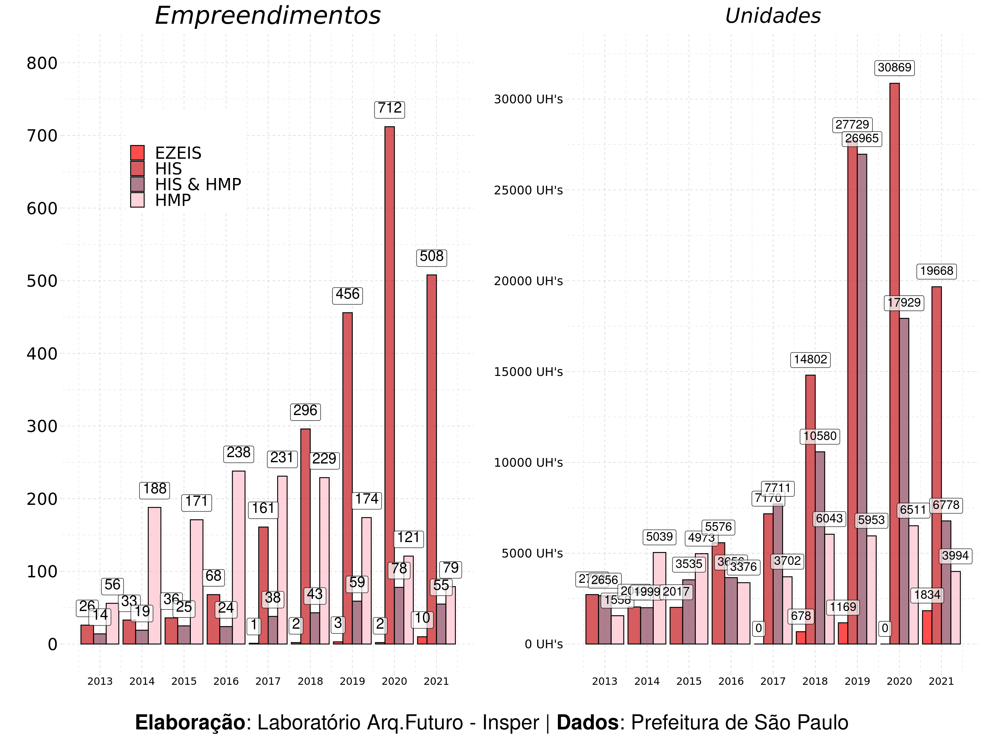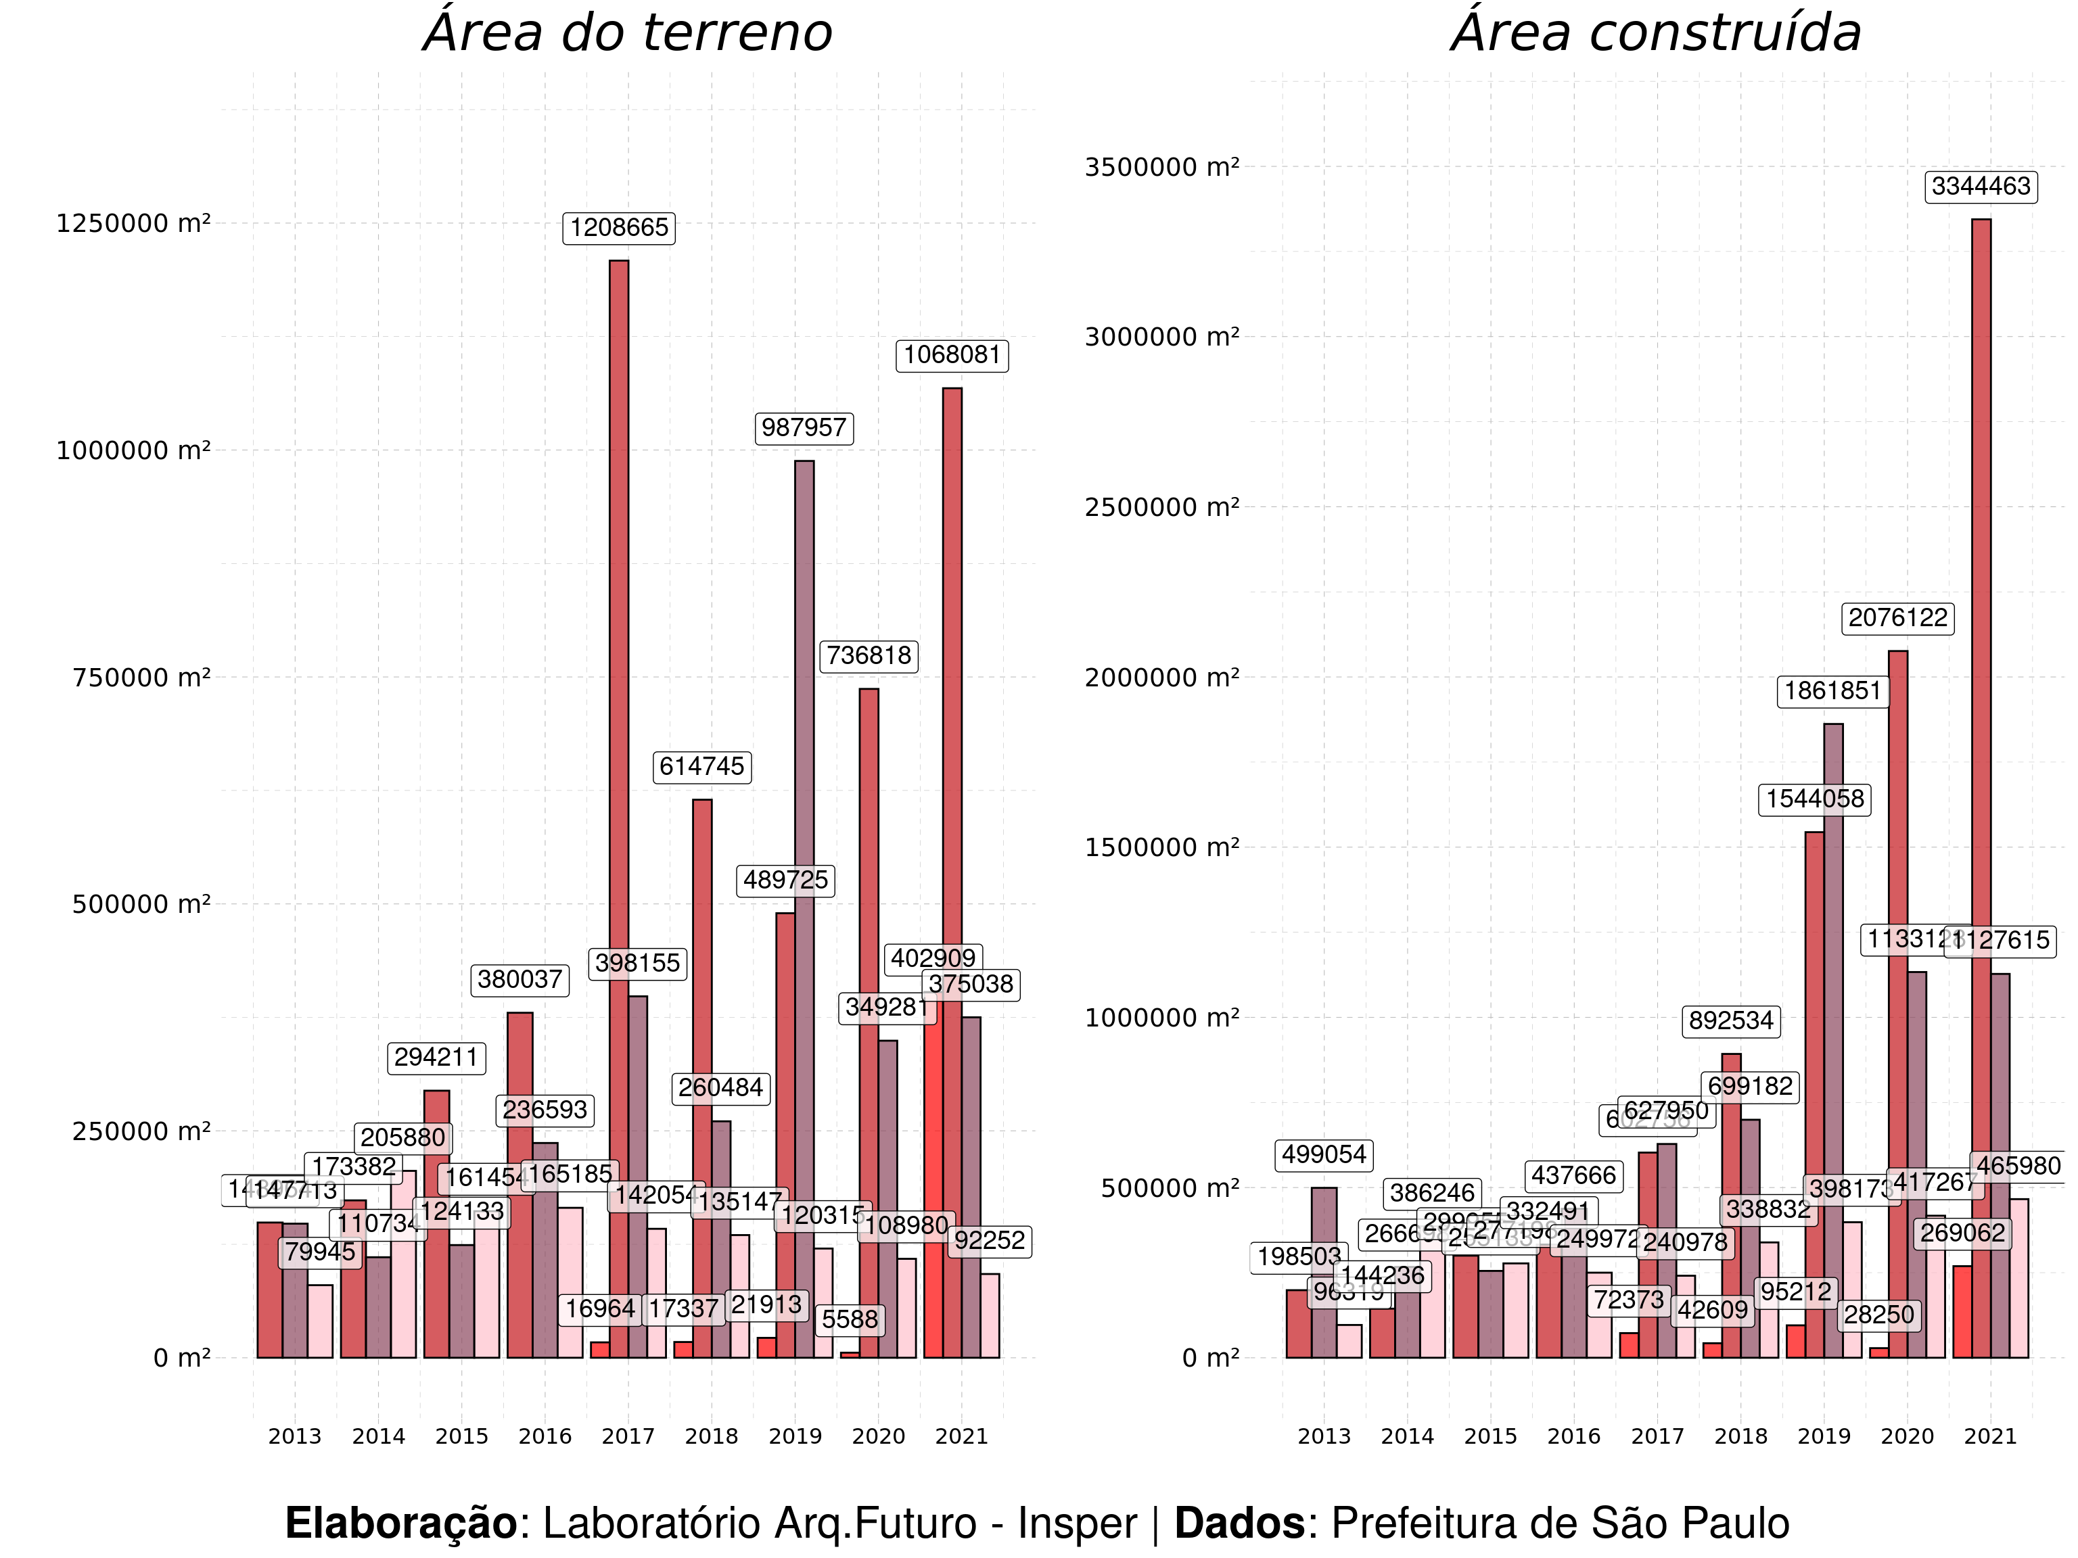

## 2.4 Evolução do número de empreendimentos HIS e HIS & HMP segregados por porte (2013-2021)

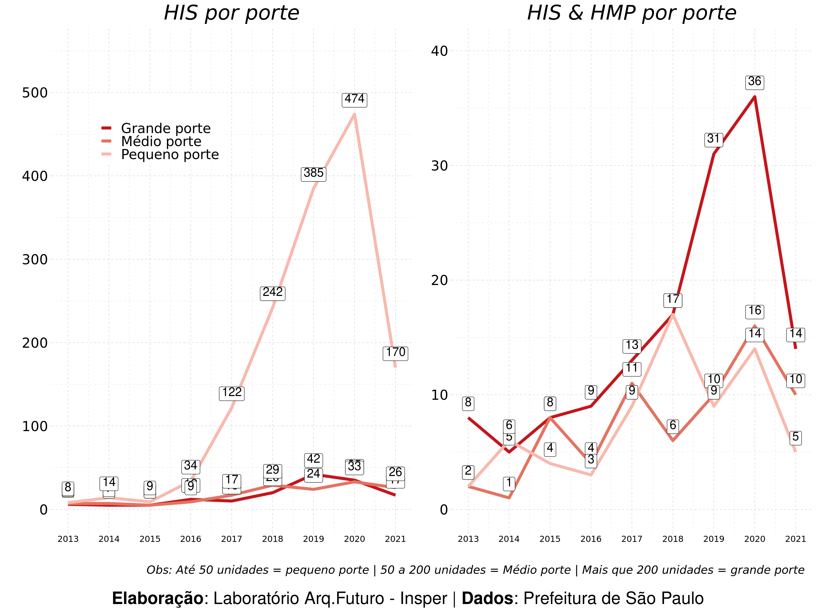

### 2.4.1 Localização de ERP’s por porte (2019-2021)

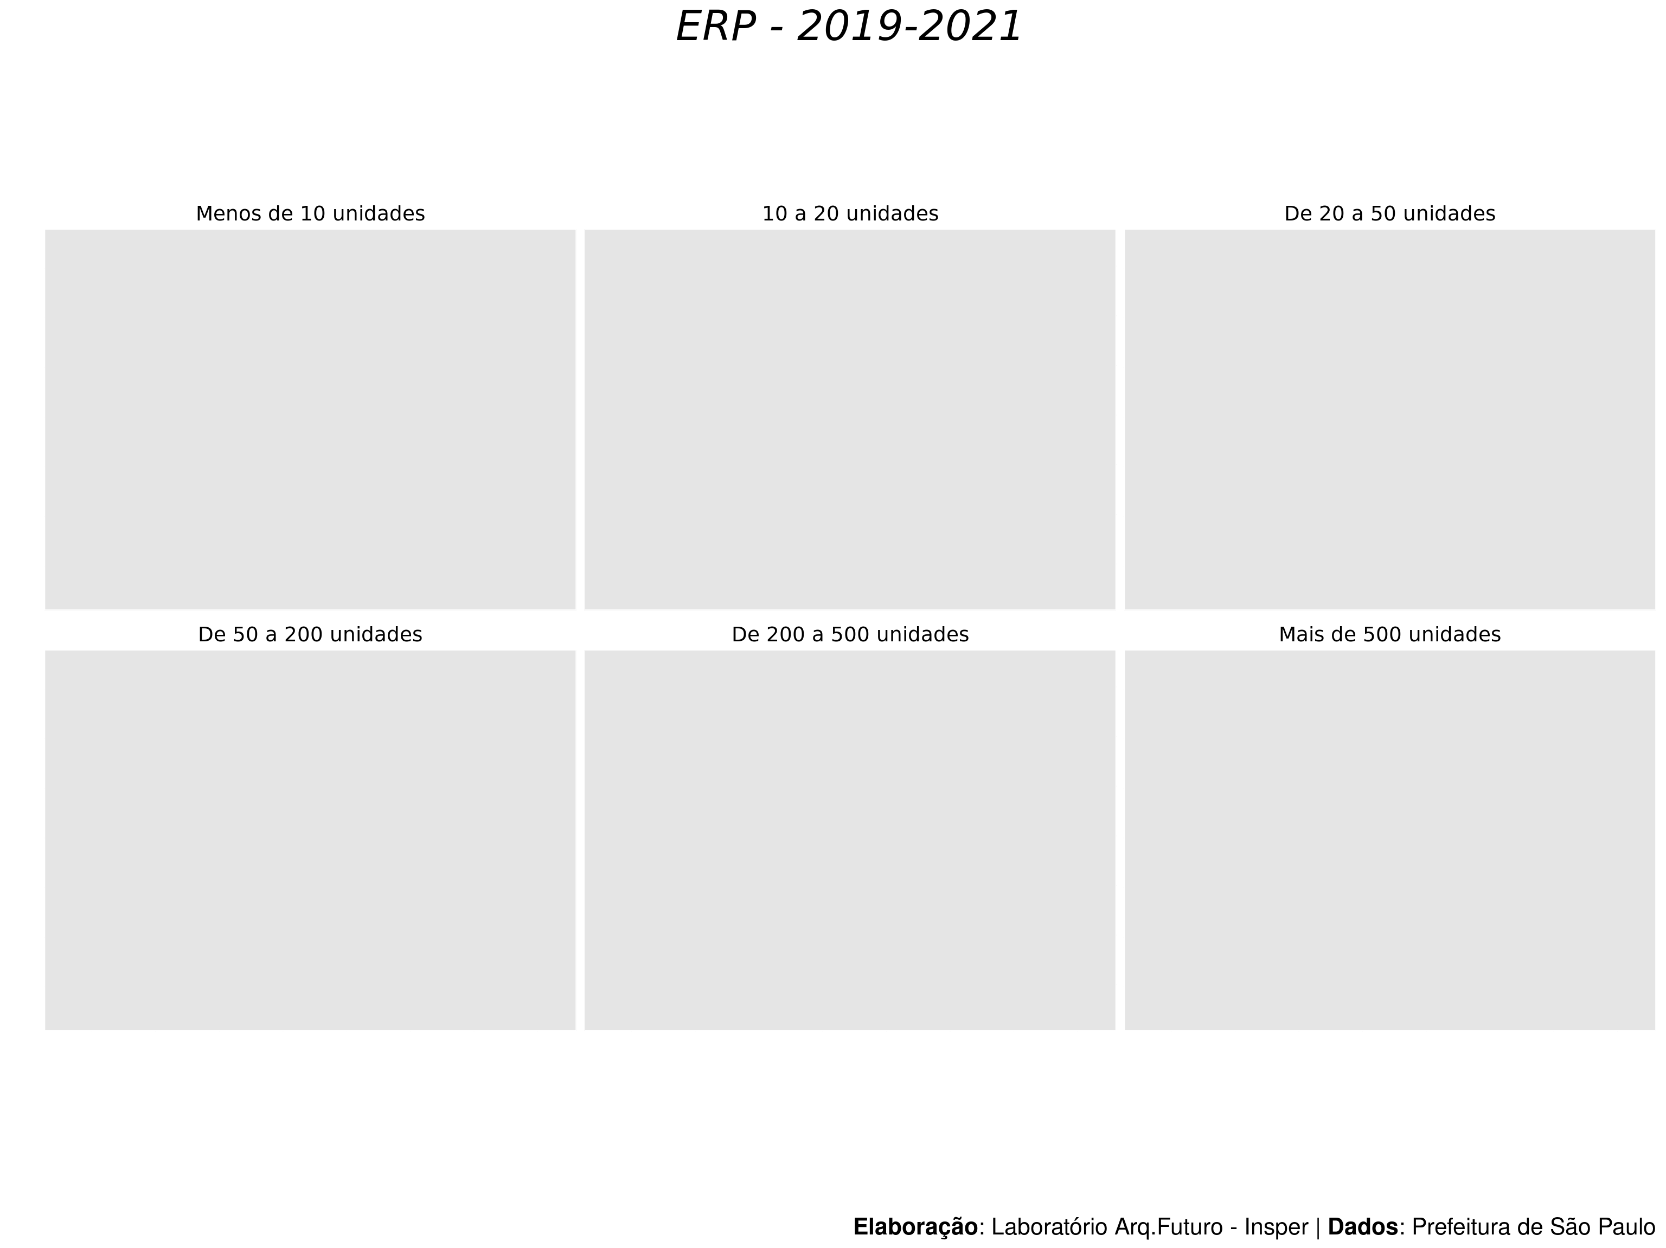

### 2.4.2 Top 20 - ERP’s de pequeno porte por km² por distrito e por cota parte (legislacao atual)

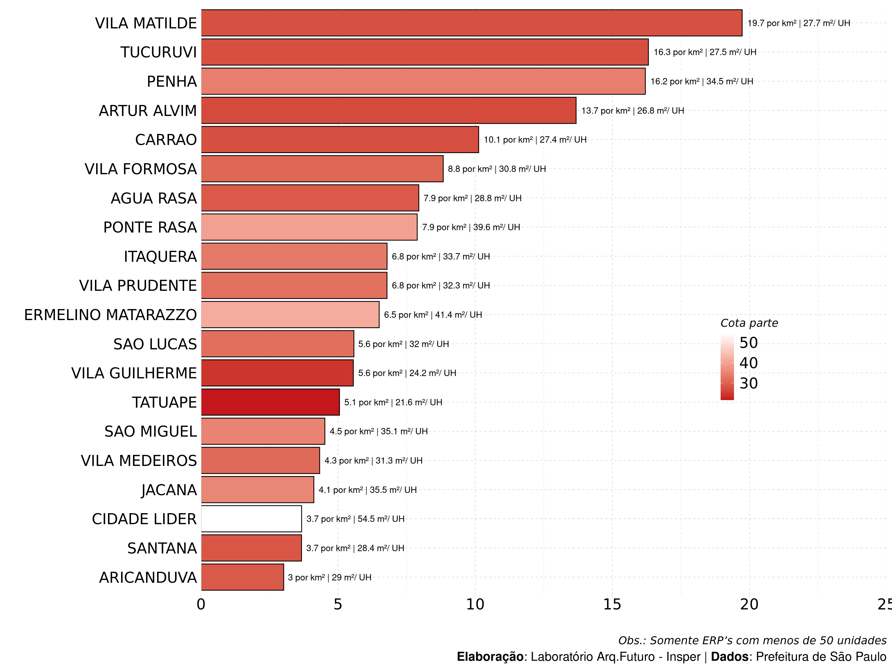

## 2.5 Distribuição percentual dos empreendimentos e unidades residenciais licenciados por tipo de empreendimento (períodos e regramentos selecionados)

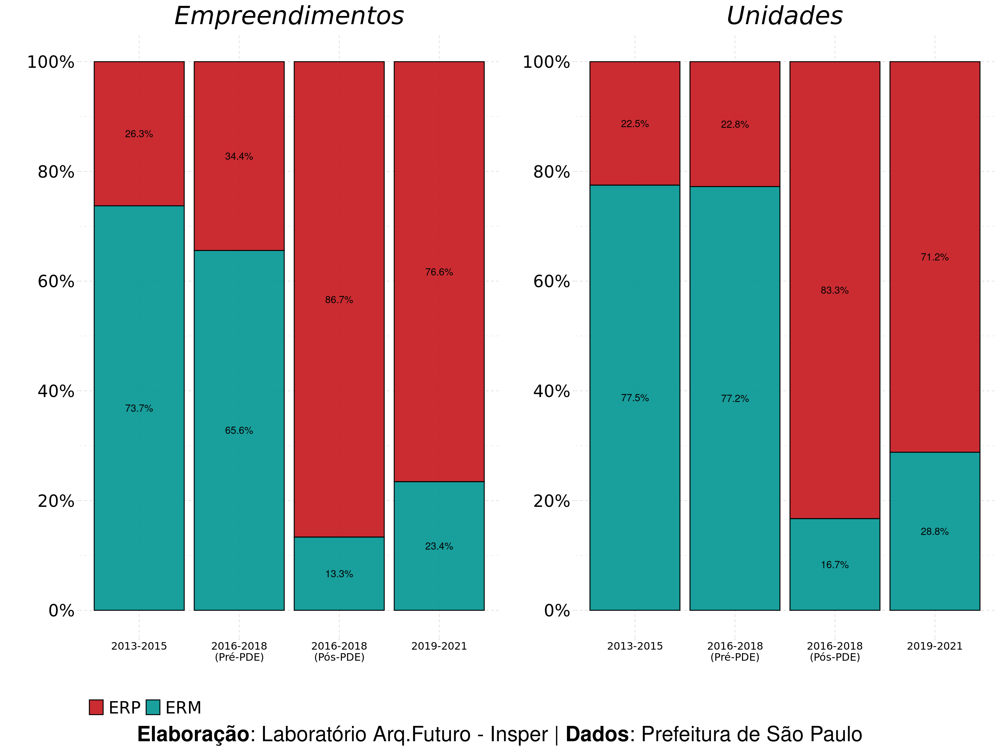

## 2.6 Evolução do número médio de unidades e da distribuição percentual dos empreendimentos ERM licenciados por porte (2013-2021)

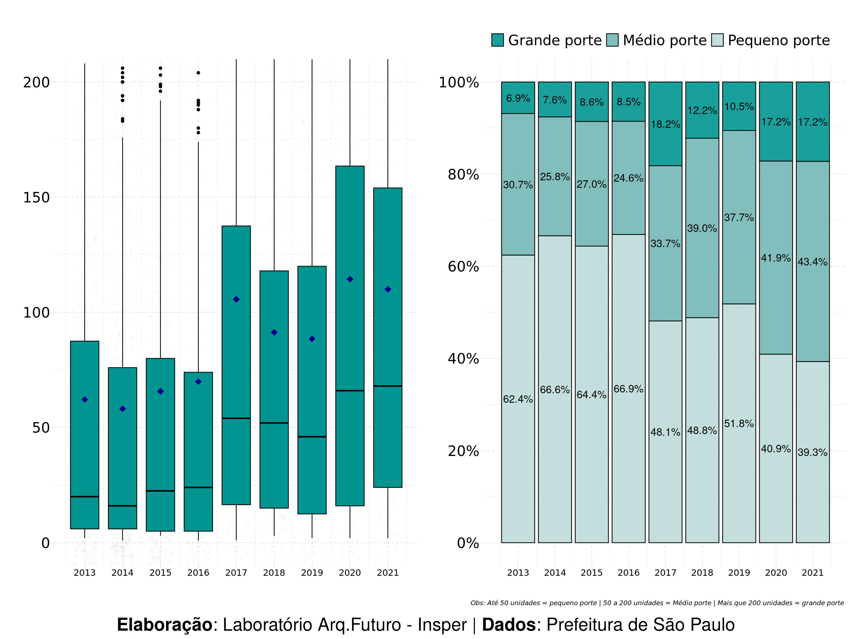

### 2.6.1 Evolução do número médio de unidades e da distribuição percentual dos empreendimentos ERP licenciados por porte (2013-2021)

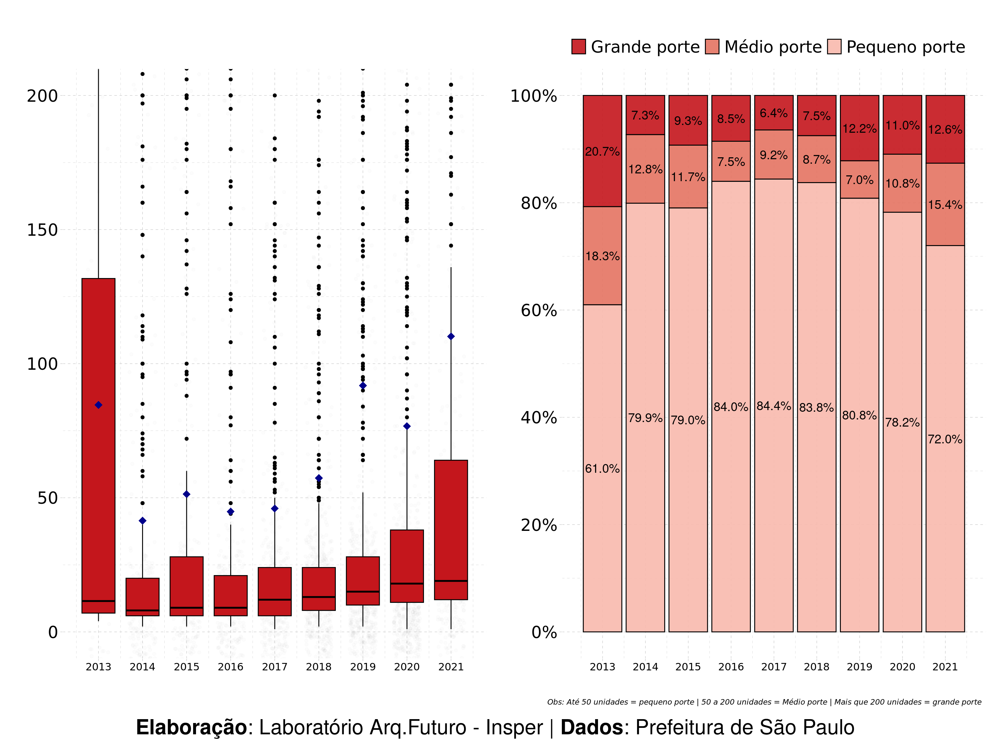

## 2.7 Evolução das áreas médias das unidades residenciais por tipo de empreendimento (2013-2021)

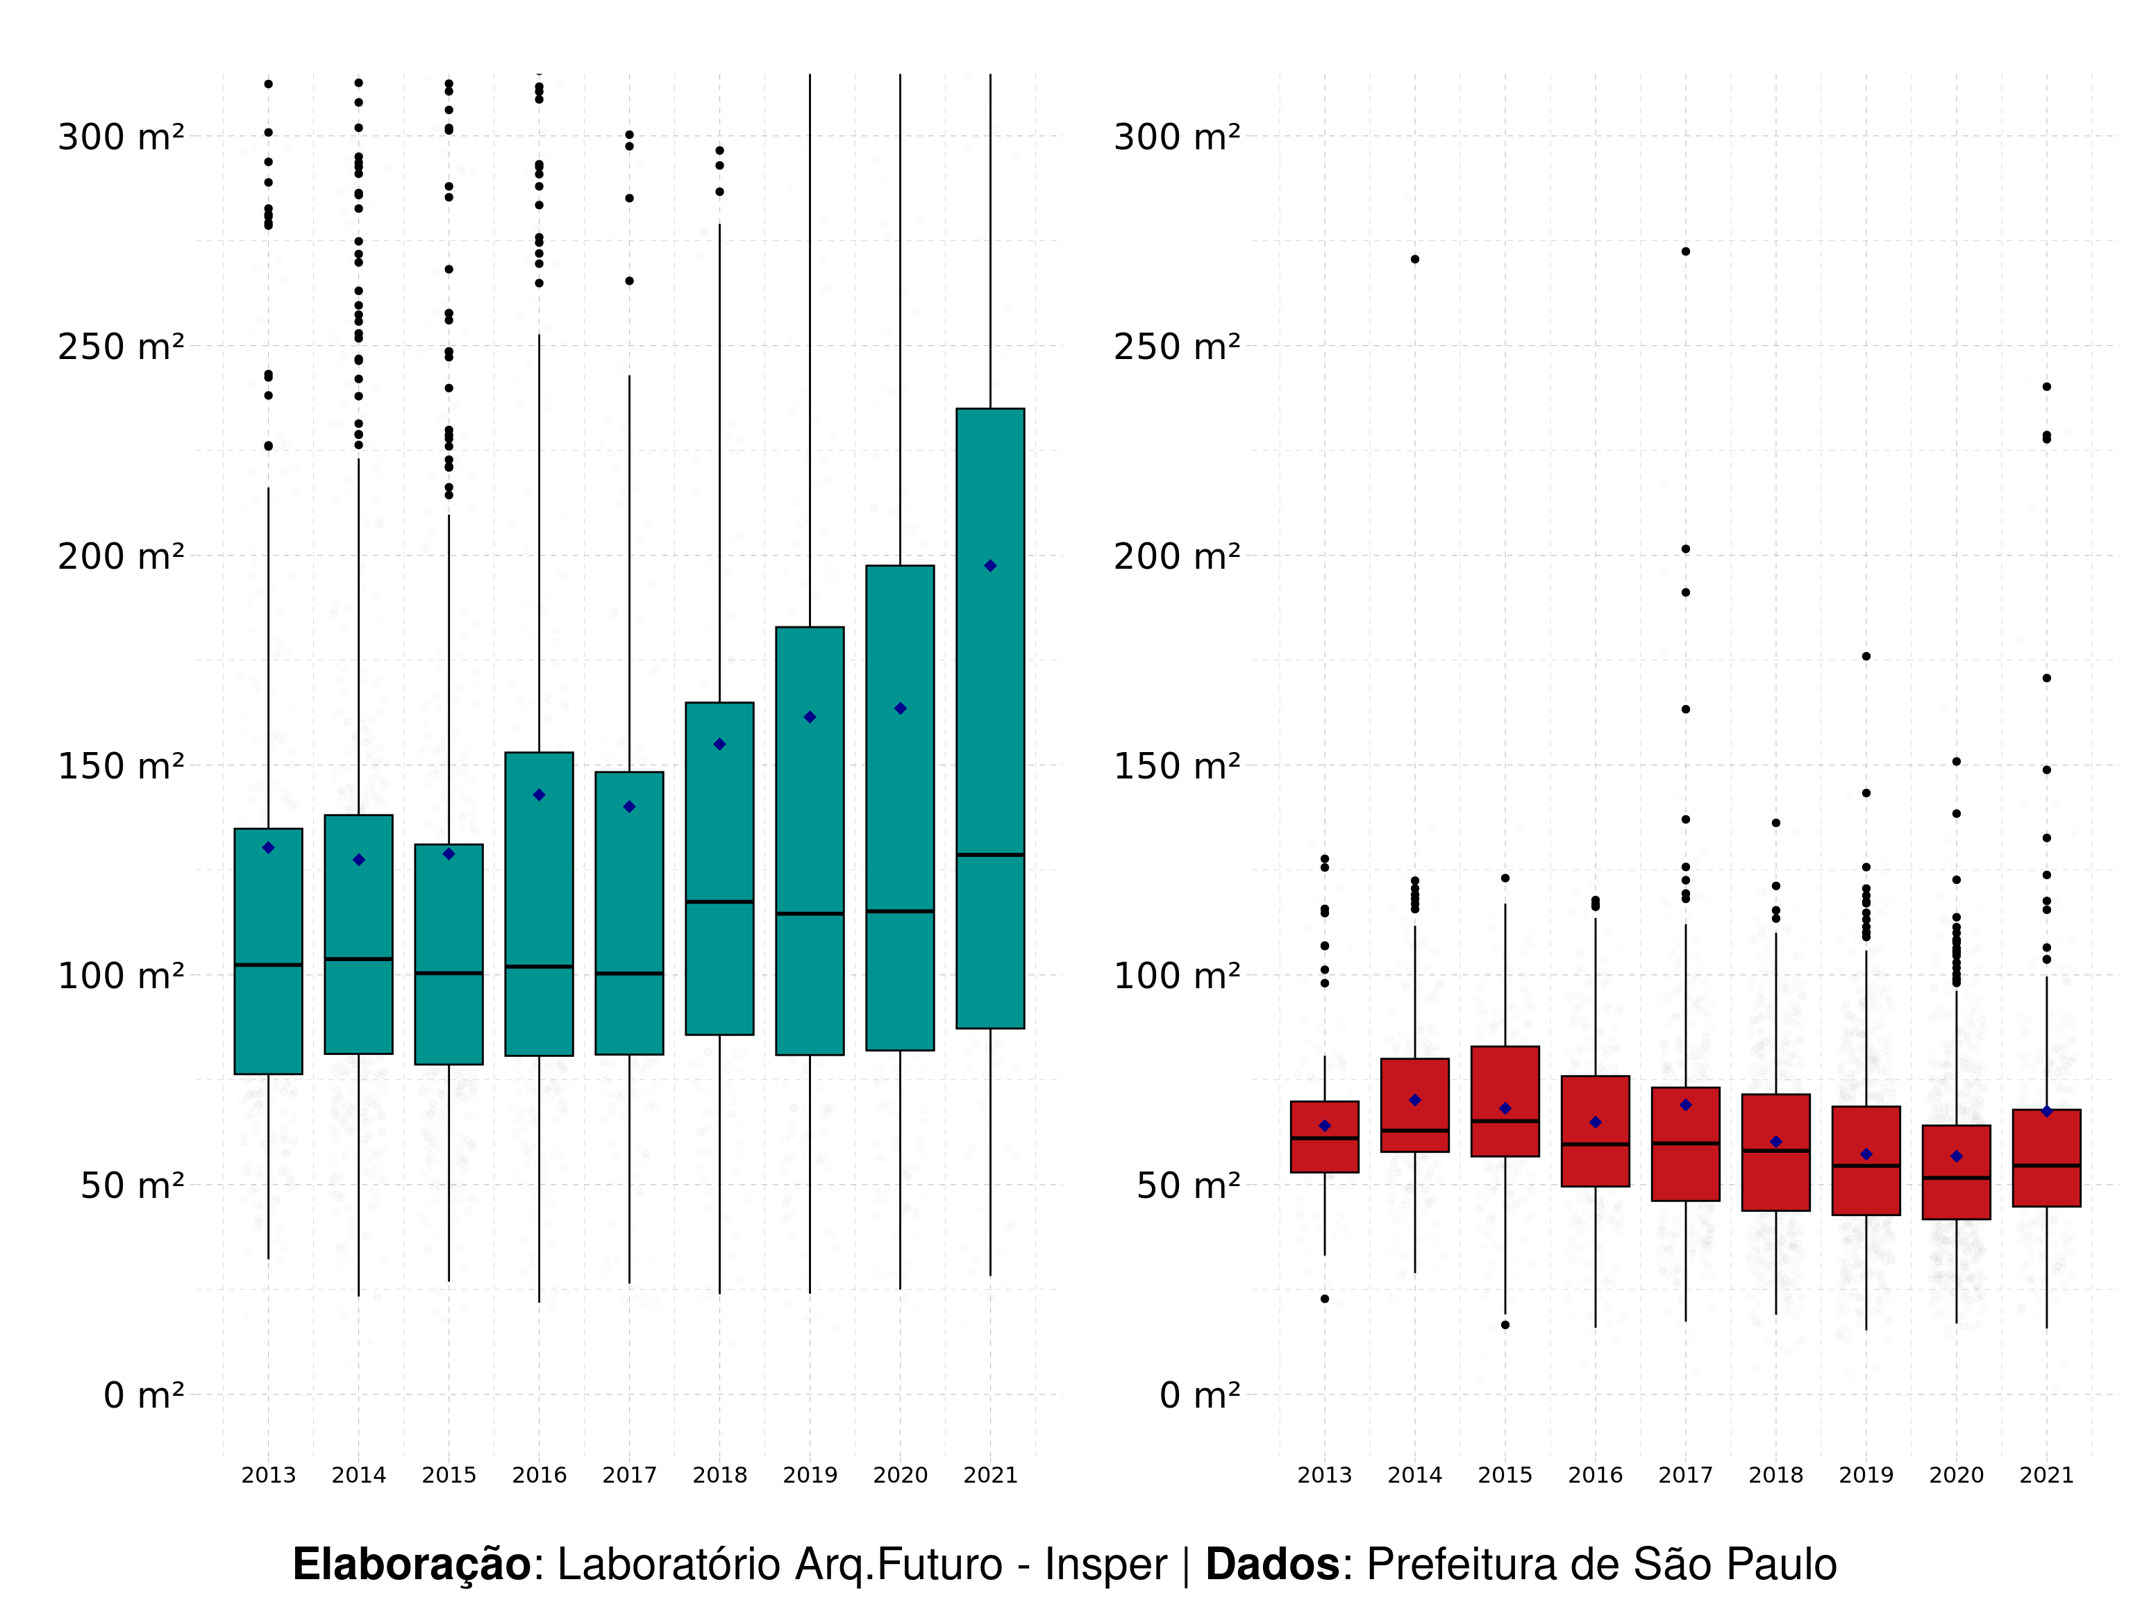

## 2.8 Localização por área construída por unidade (2019-2021)

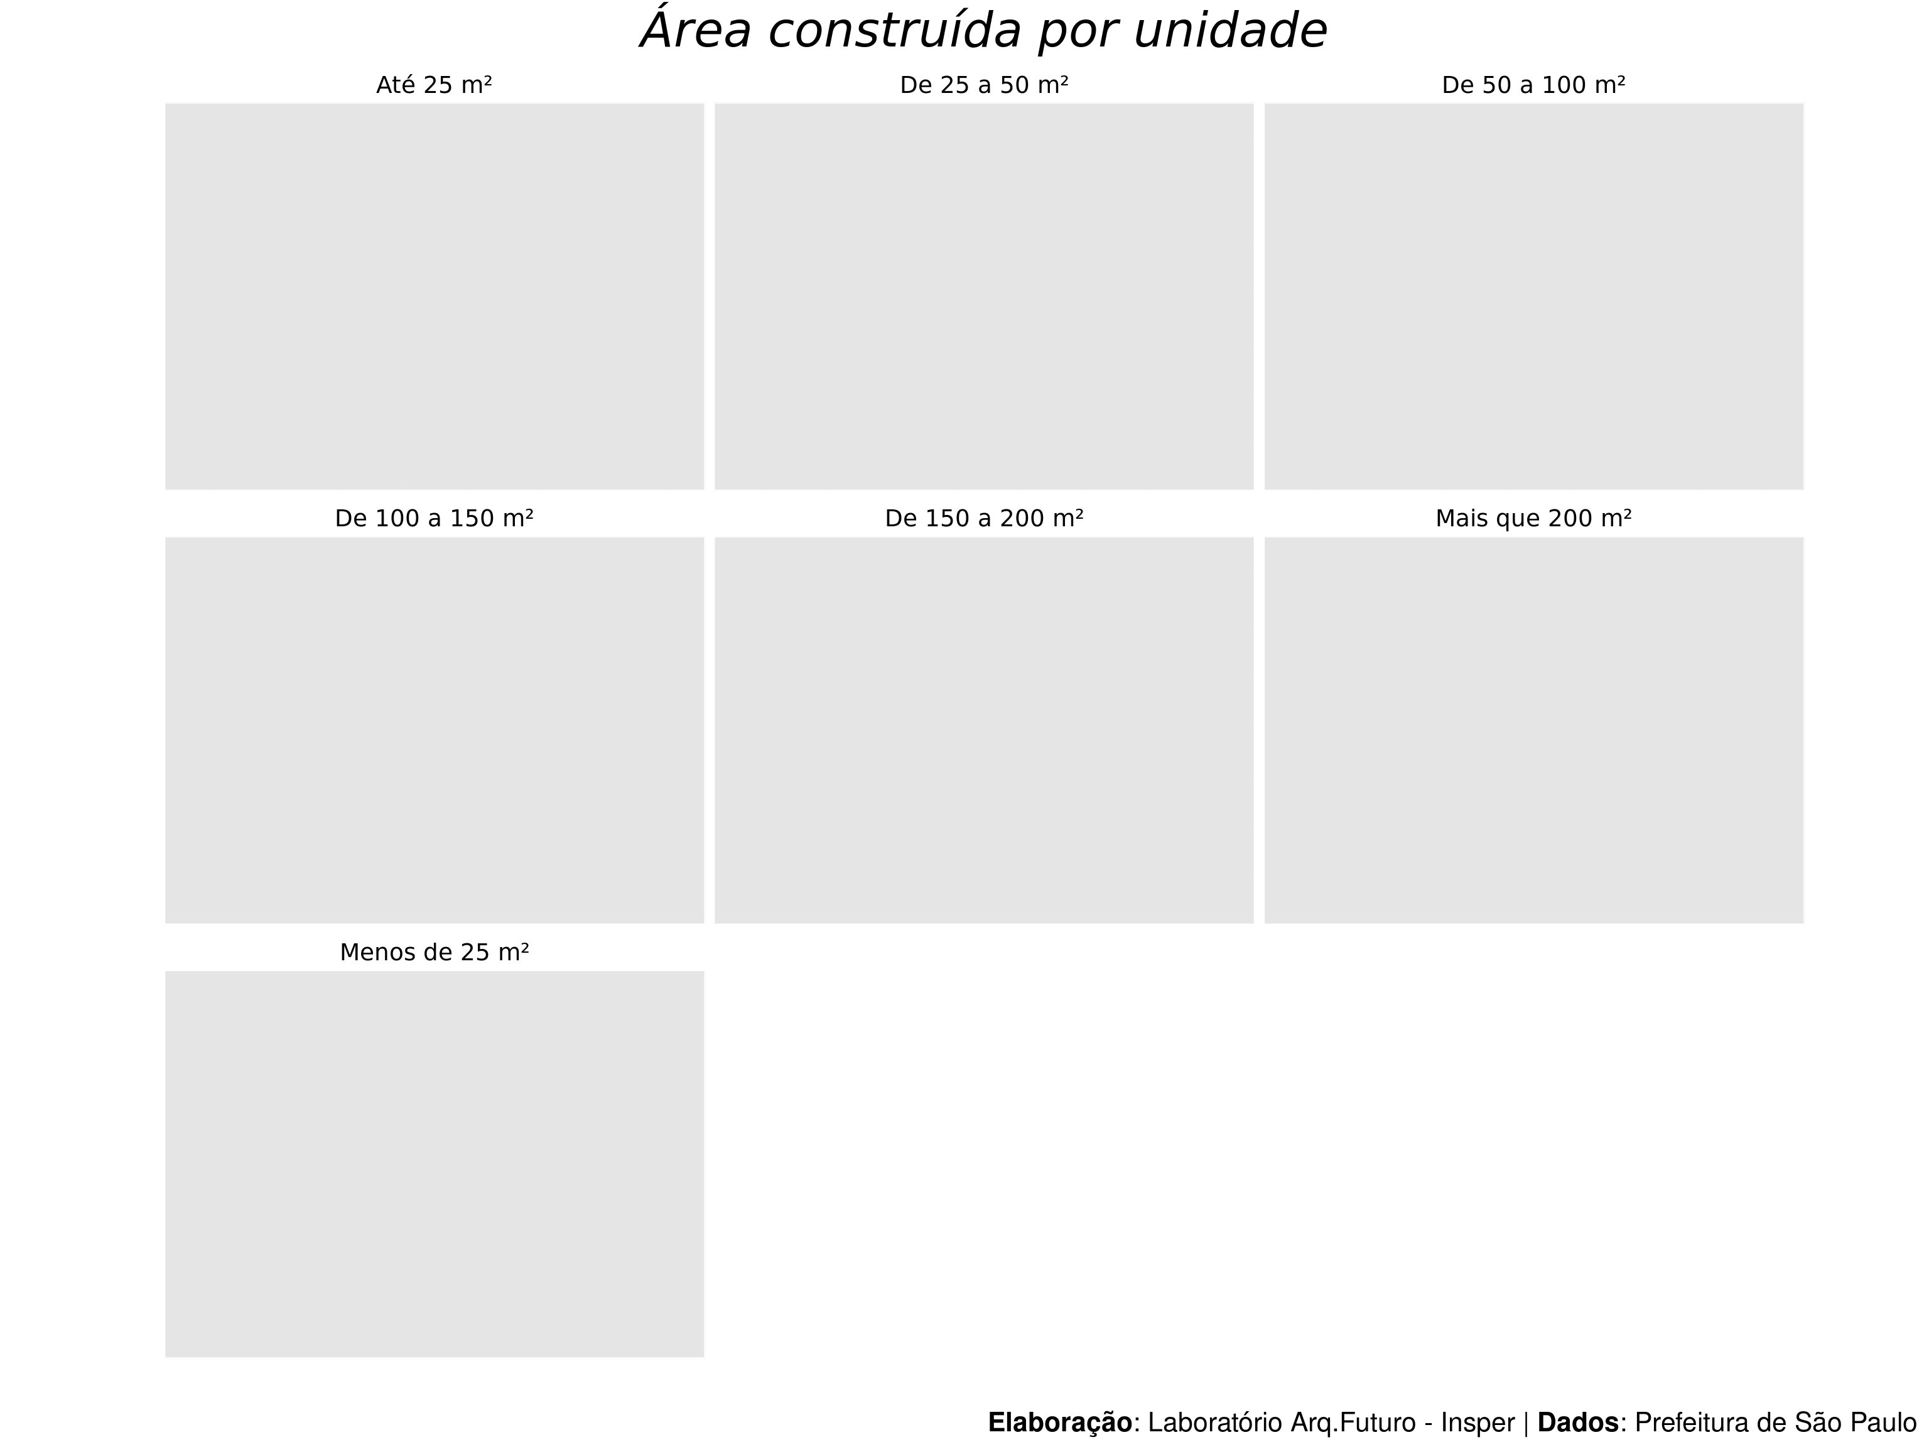

# 3 Zoneamento importa

## 3.1 Variações no número de empreendimentos, unidades residenciais e áreas de construção e terreno licenciados no perímetro das atuais Macrozonas (regramentos selecionados)

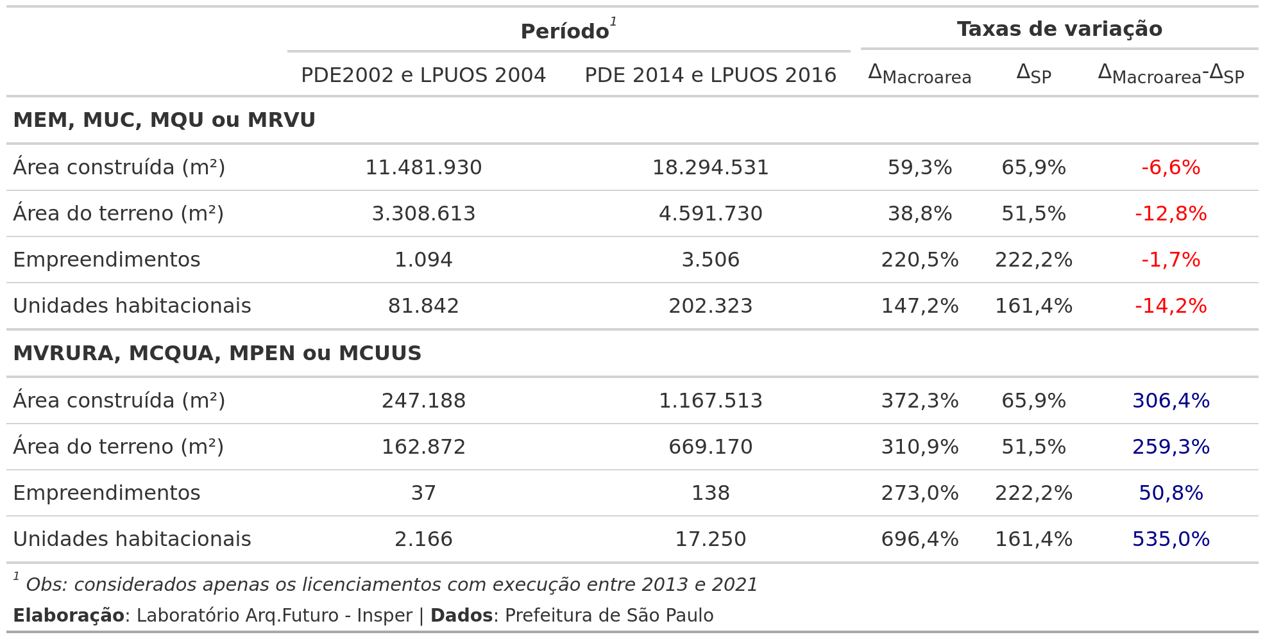

## 3.2 Evolução do número de unidades residenciais licenciados nos perímetros das zonas atuais (2013-2021)

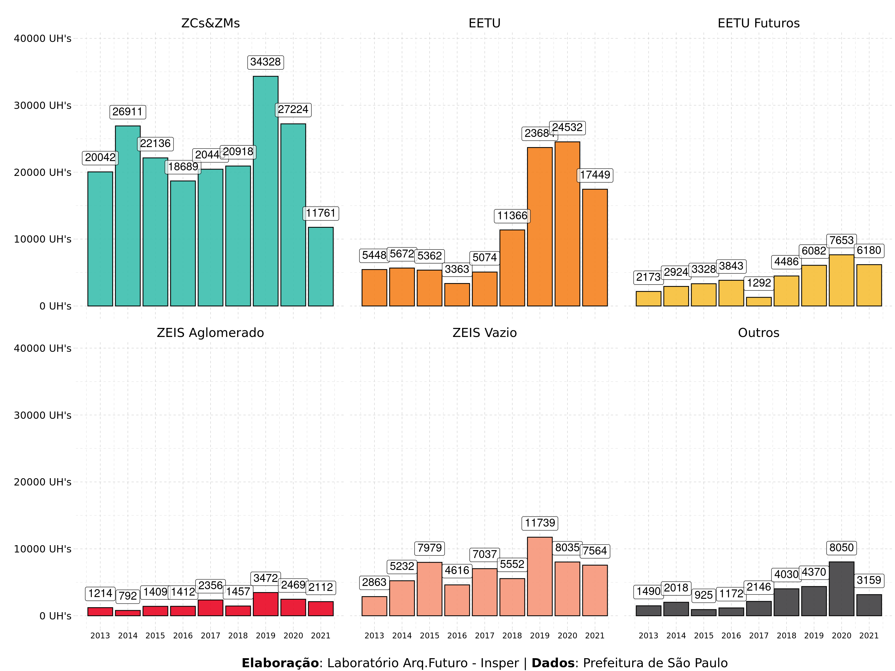

## 3.3 Evolução da distribuição percentual de unidades residenciais licenciados por zoneamento (2013-2021; períodos e regramentos selecionados)

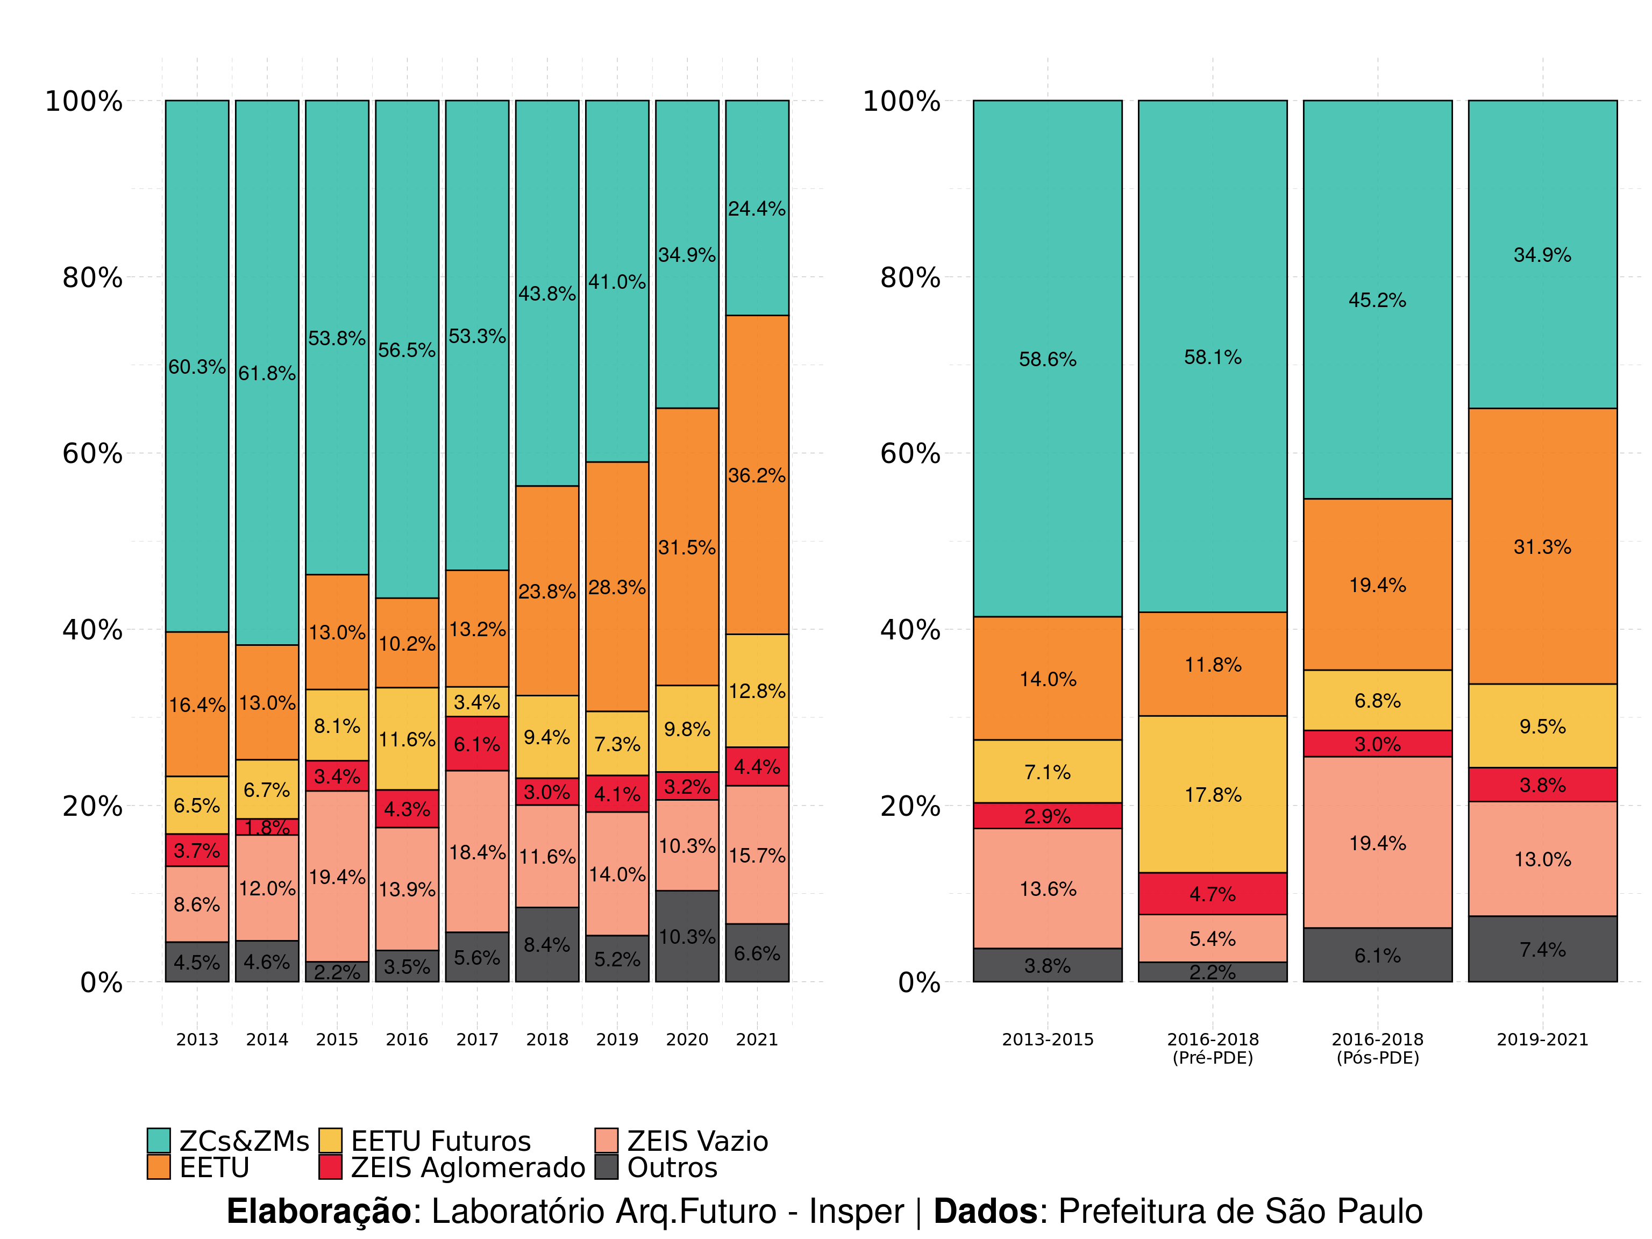

Em quais zonas da cidade estão sendo construídos os ERP’s e ERM’s? Os gráficos a seguir trazem uma síntese.

### 3.3.1 Distribuição dos licenciamentos por categoria e zona de uso a partir do zoneamento vigente

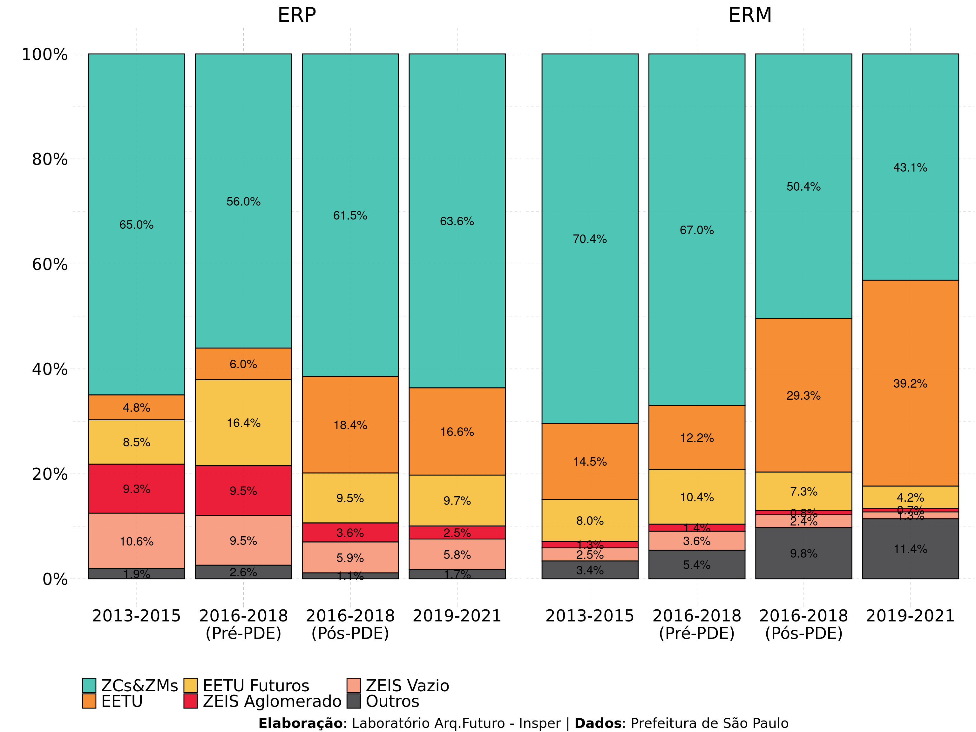

### 3.3.2 Variações no número de ERP’s licenciados por zoneamento

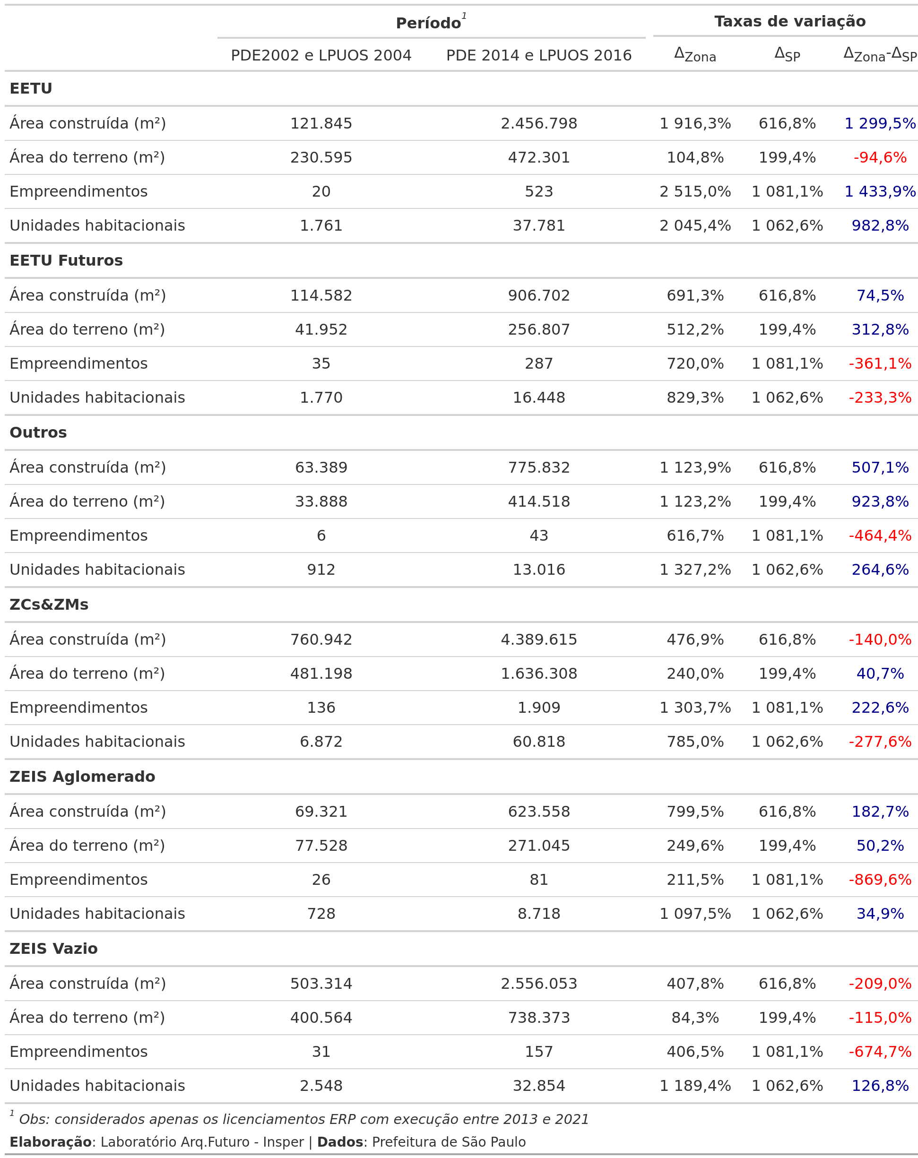

# 4 Formas emergentes de segregação espacial

## 4.1 Localização de empreendimentos licenciados por tipo de empreendimento (2013-2021)

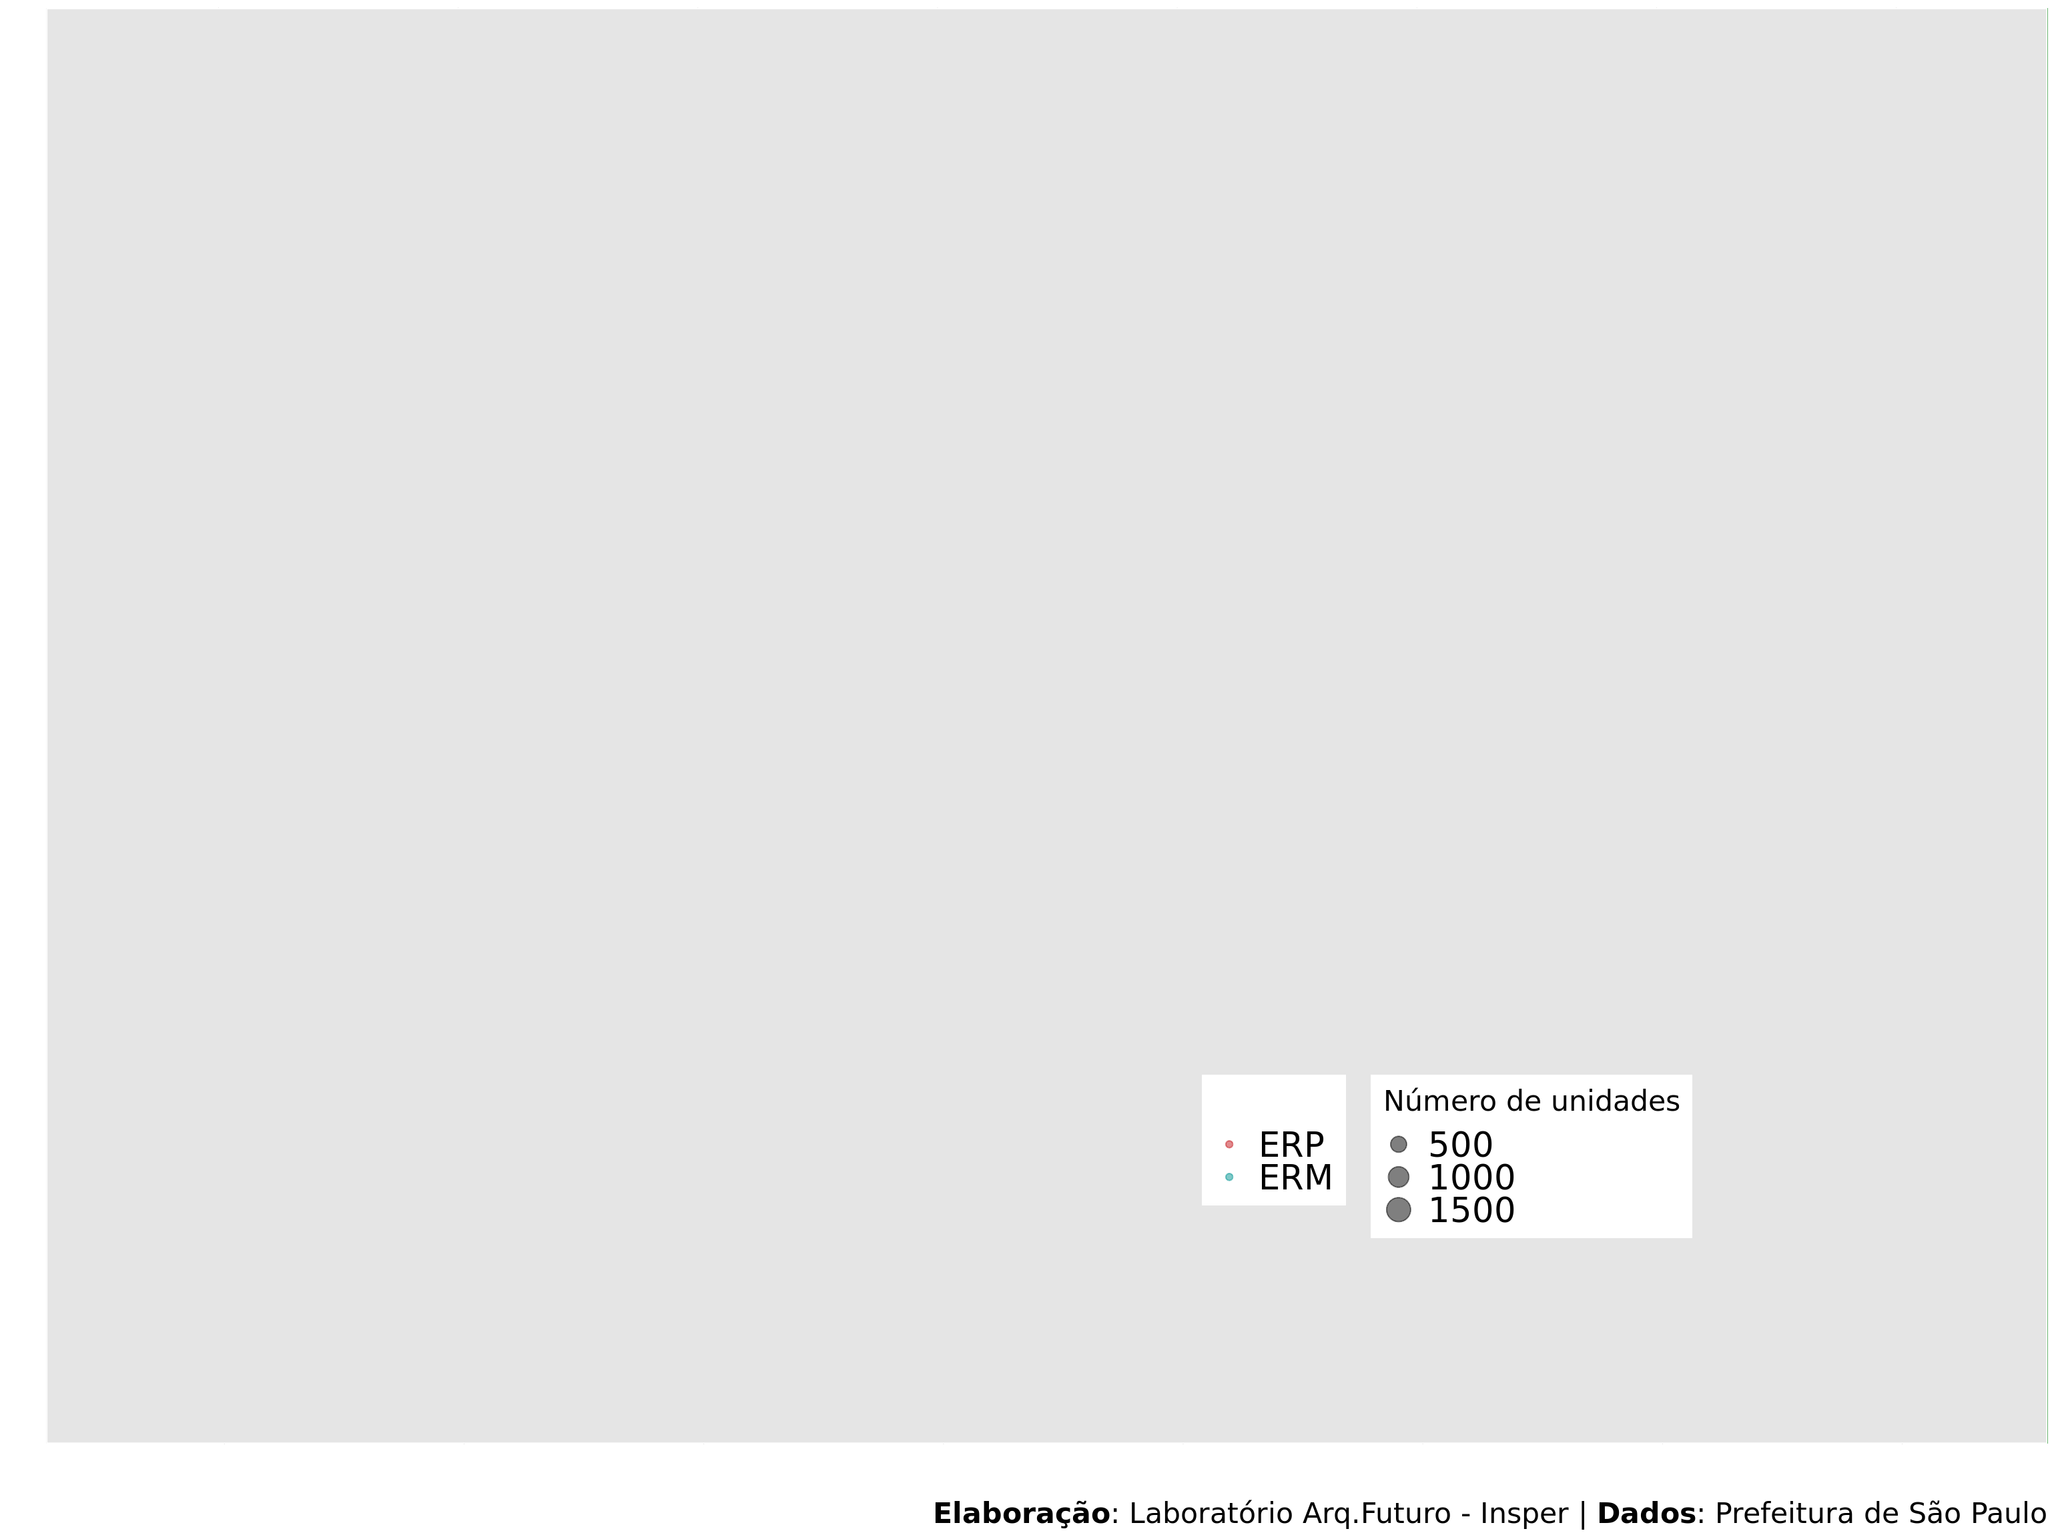

## 4.2 Distribuição dos empreendimentos em função de sua distância ao centro da cidade (2013-2015 e 2019-2021)

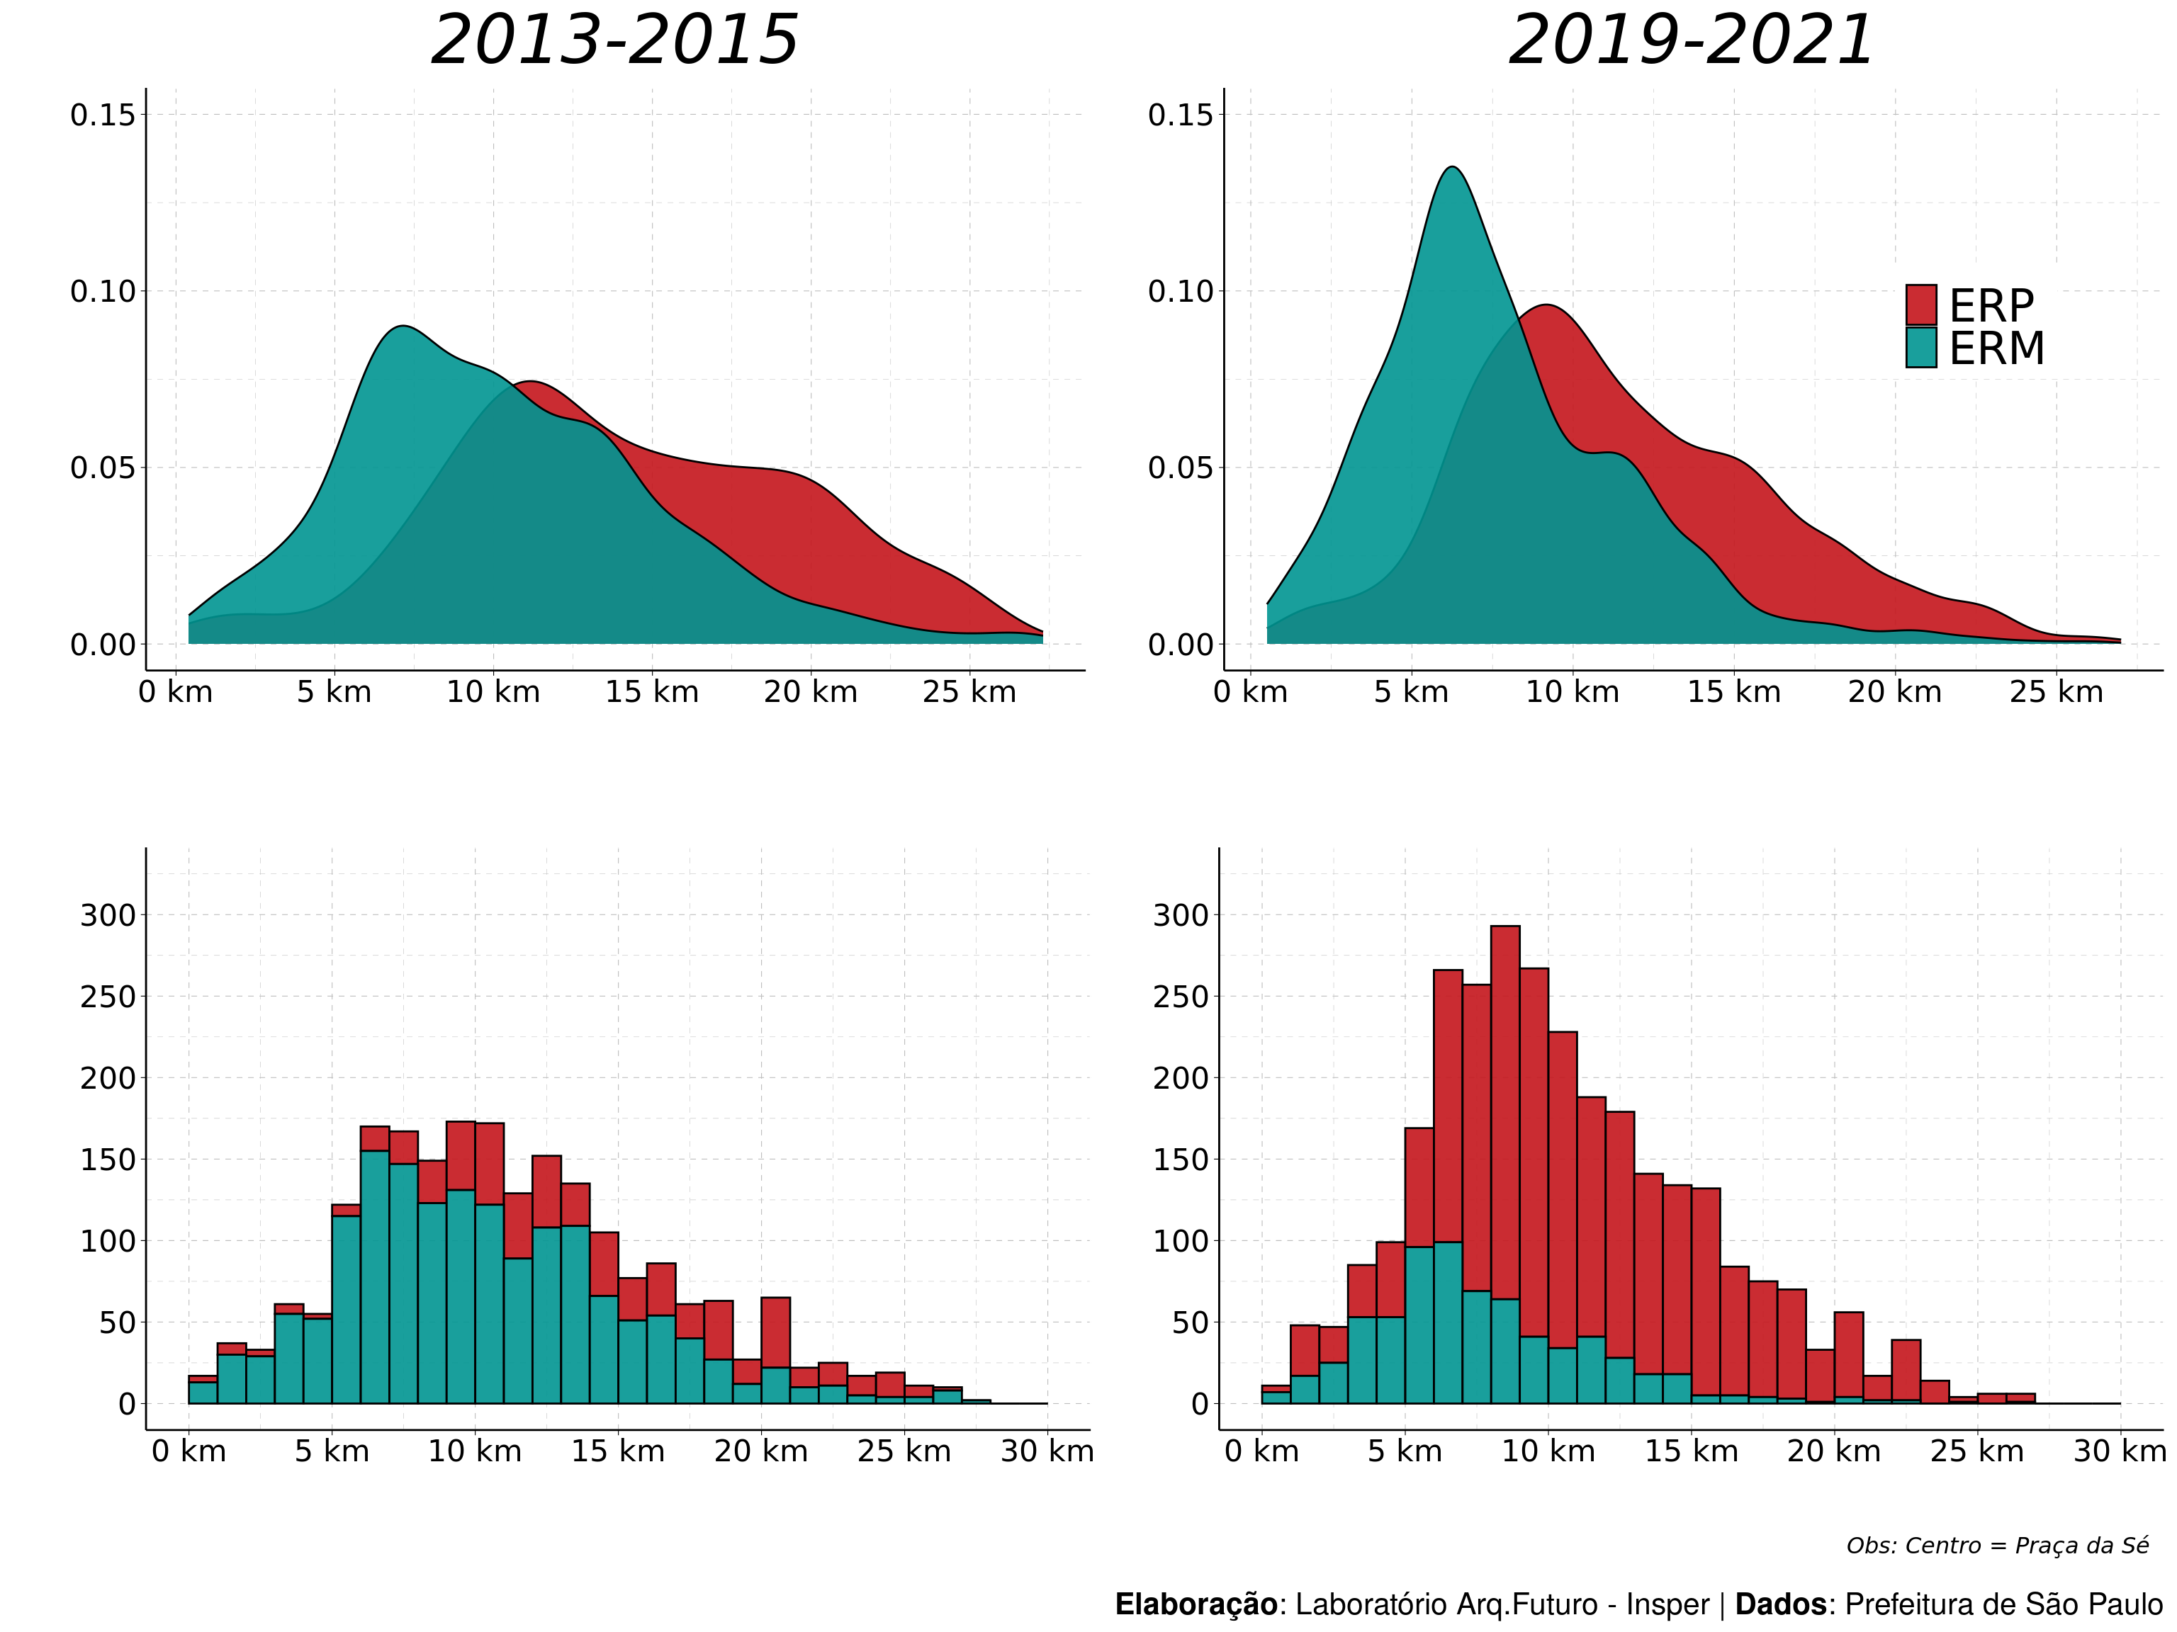

## 4.3 Acessibilidade de empregos em São Paulo - 2019

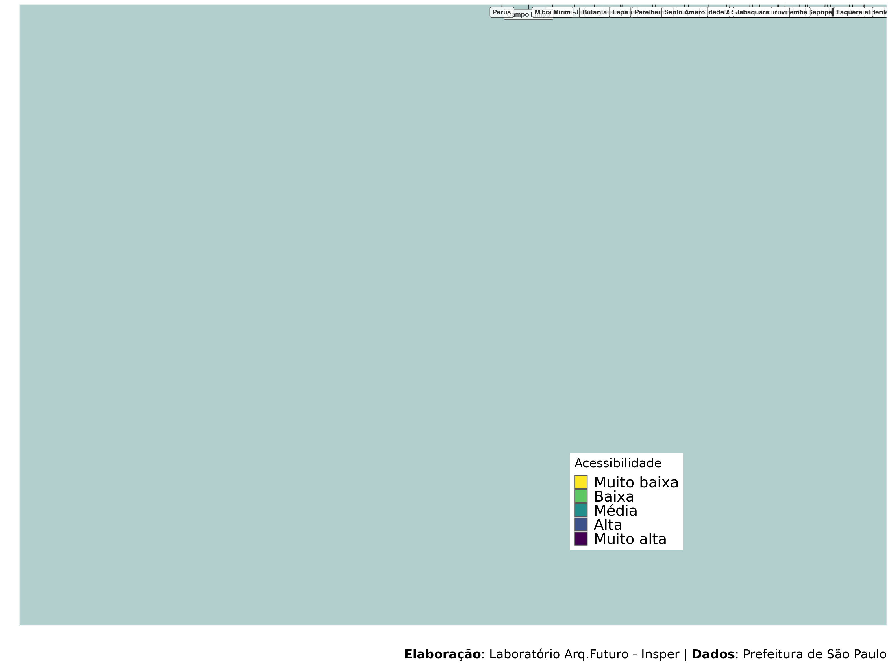

## 4.4 Distribuição dos empreendimentos em função do indicador de acessibilidade de empregos no entorno (2013-2015 e 2019-2021)

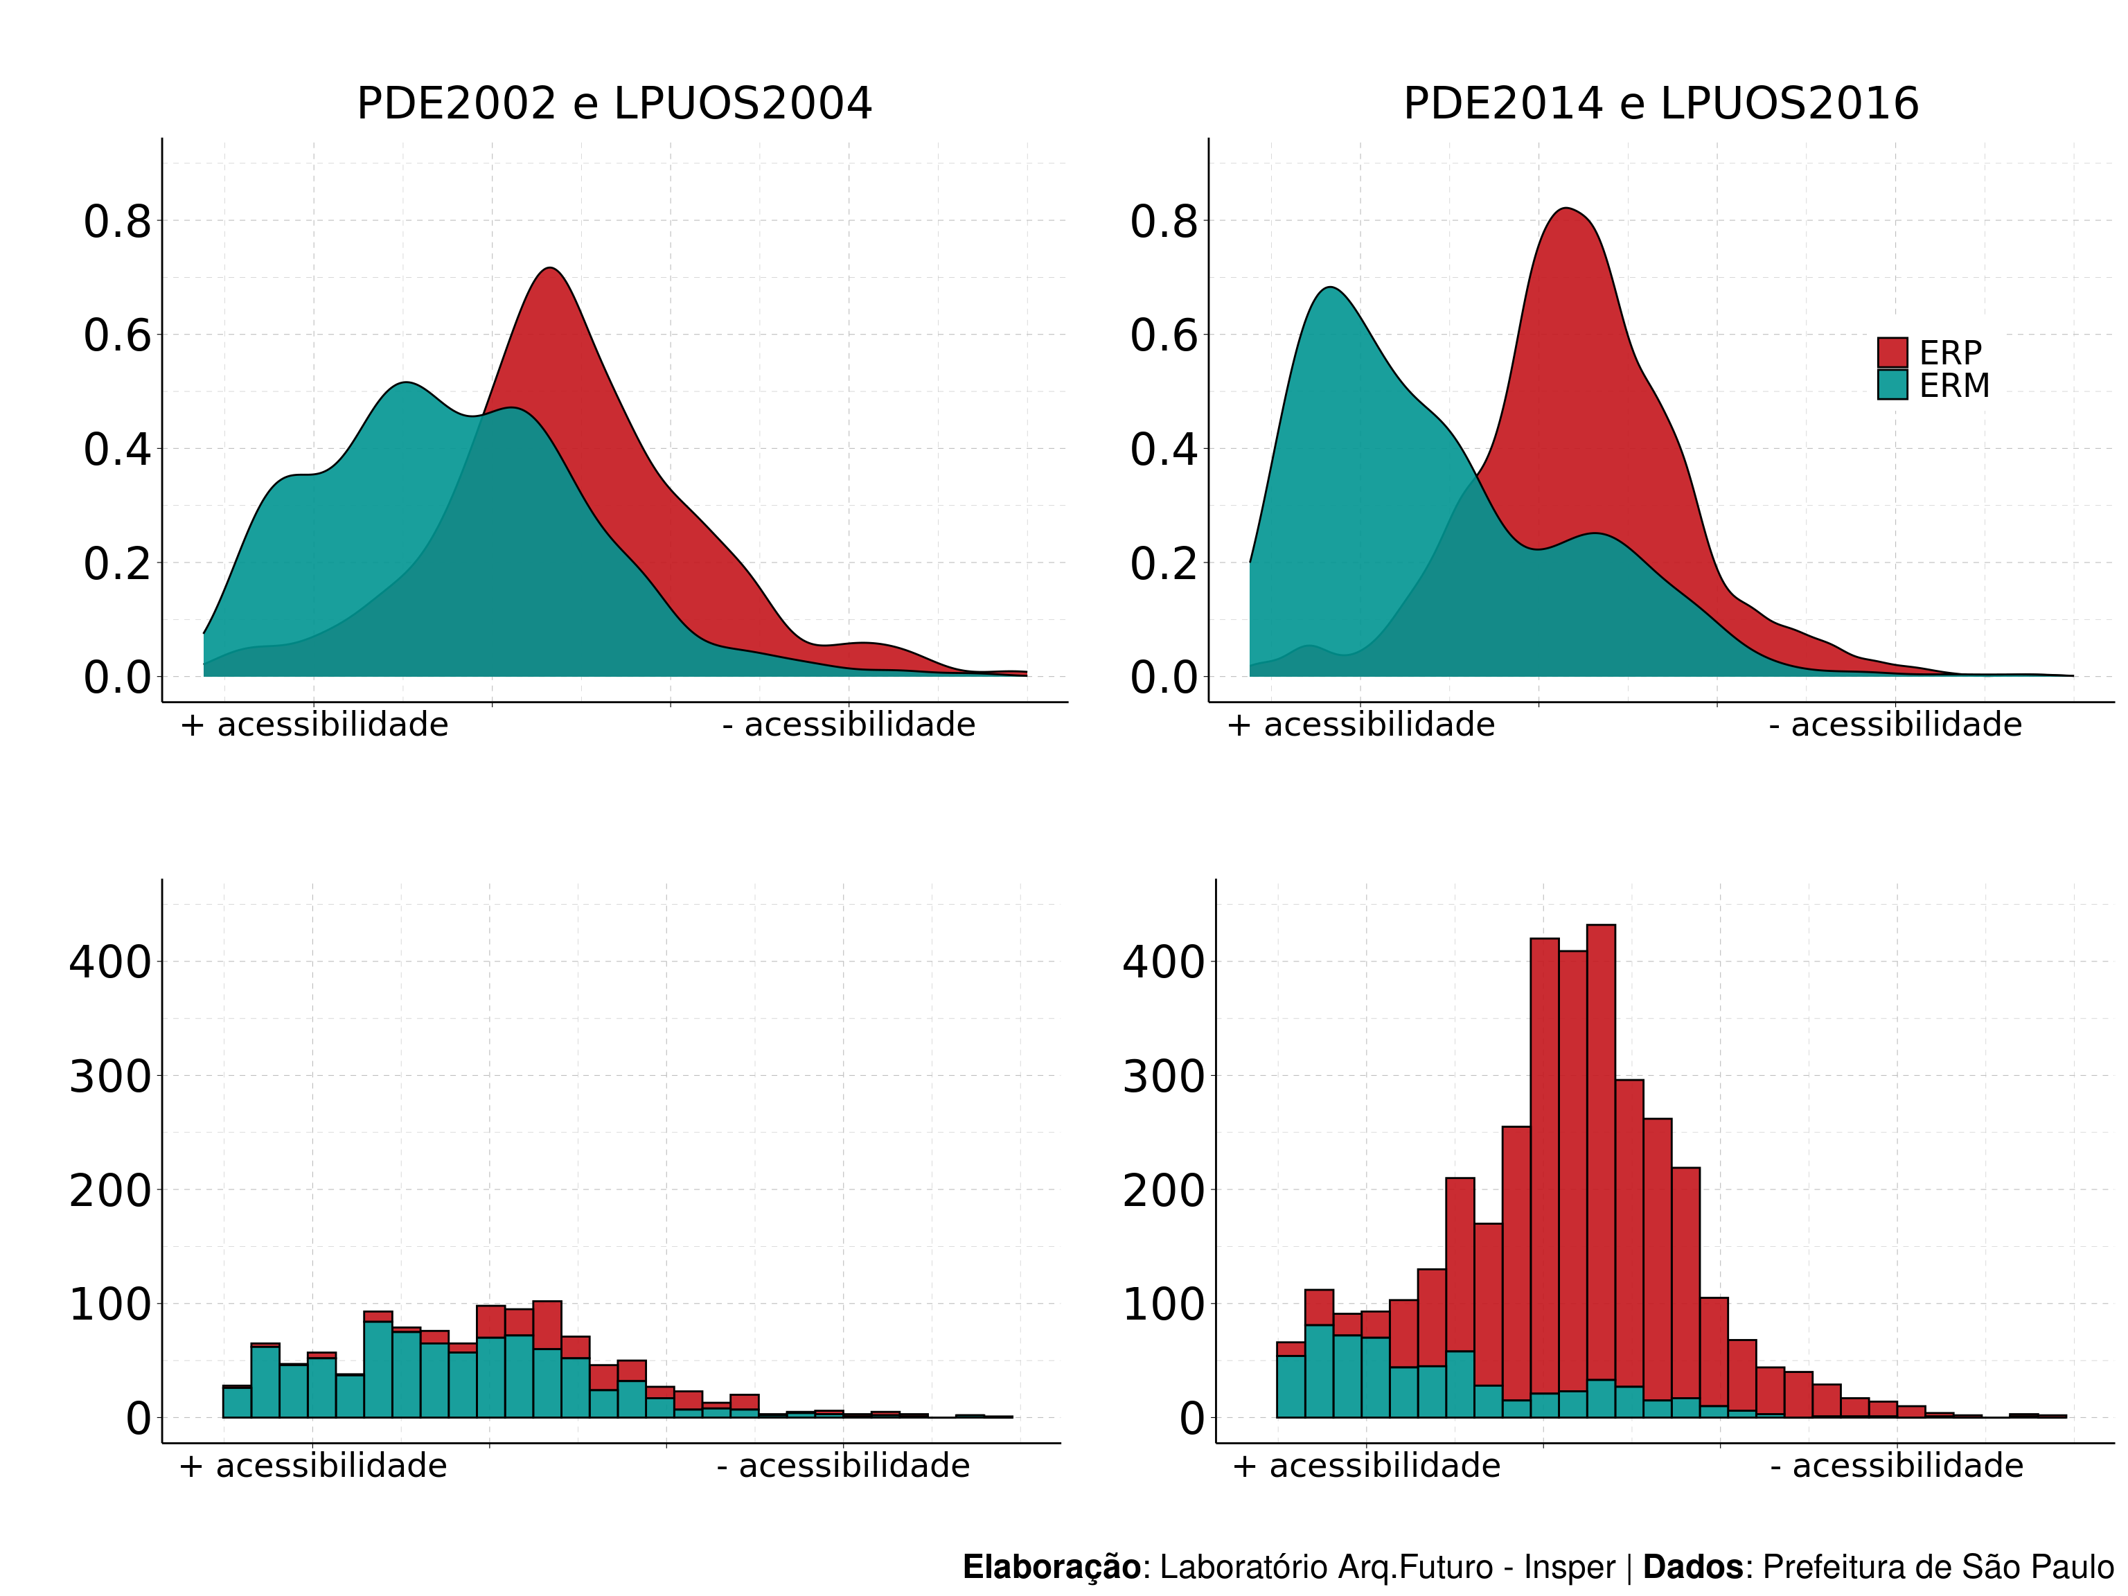

## 4.5 Mapa de calor da distribuição espacial dos empreendimentos ERP (2013-2015 e 2019-2021)

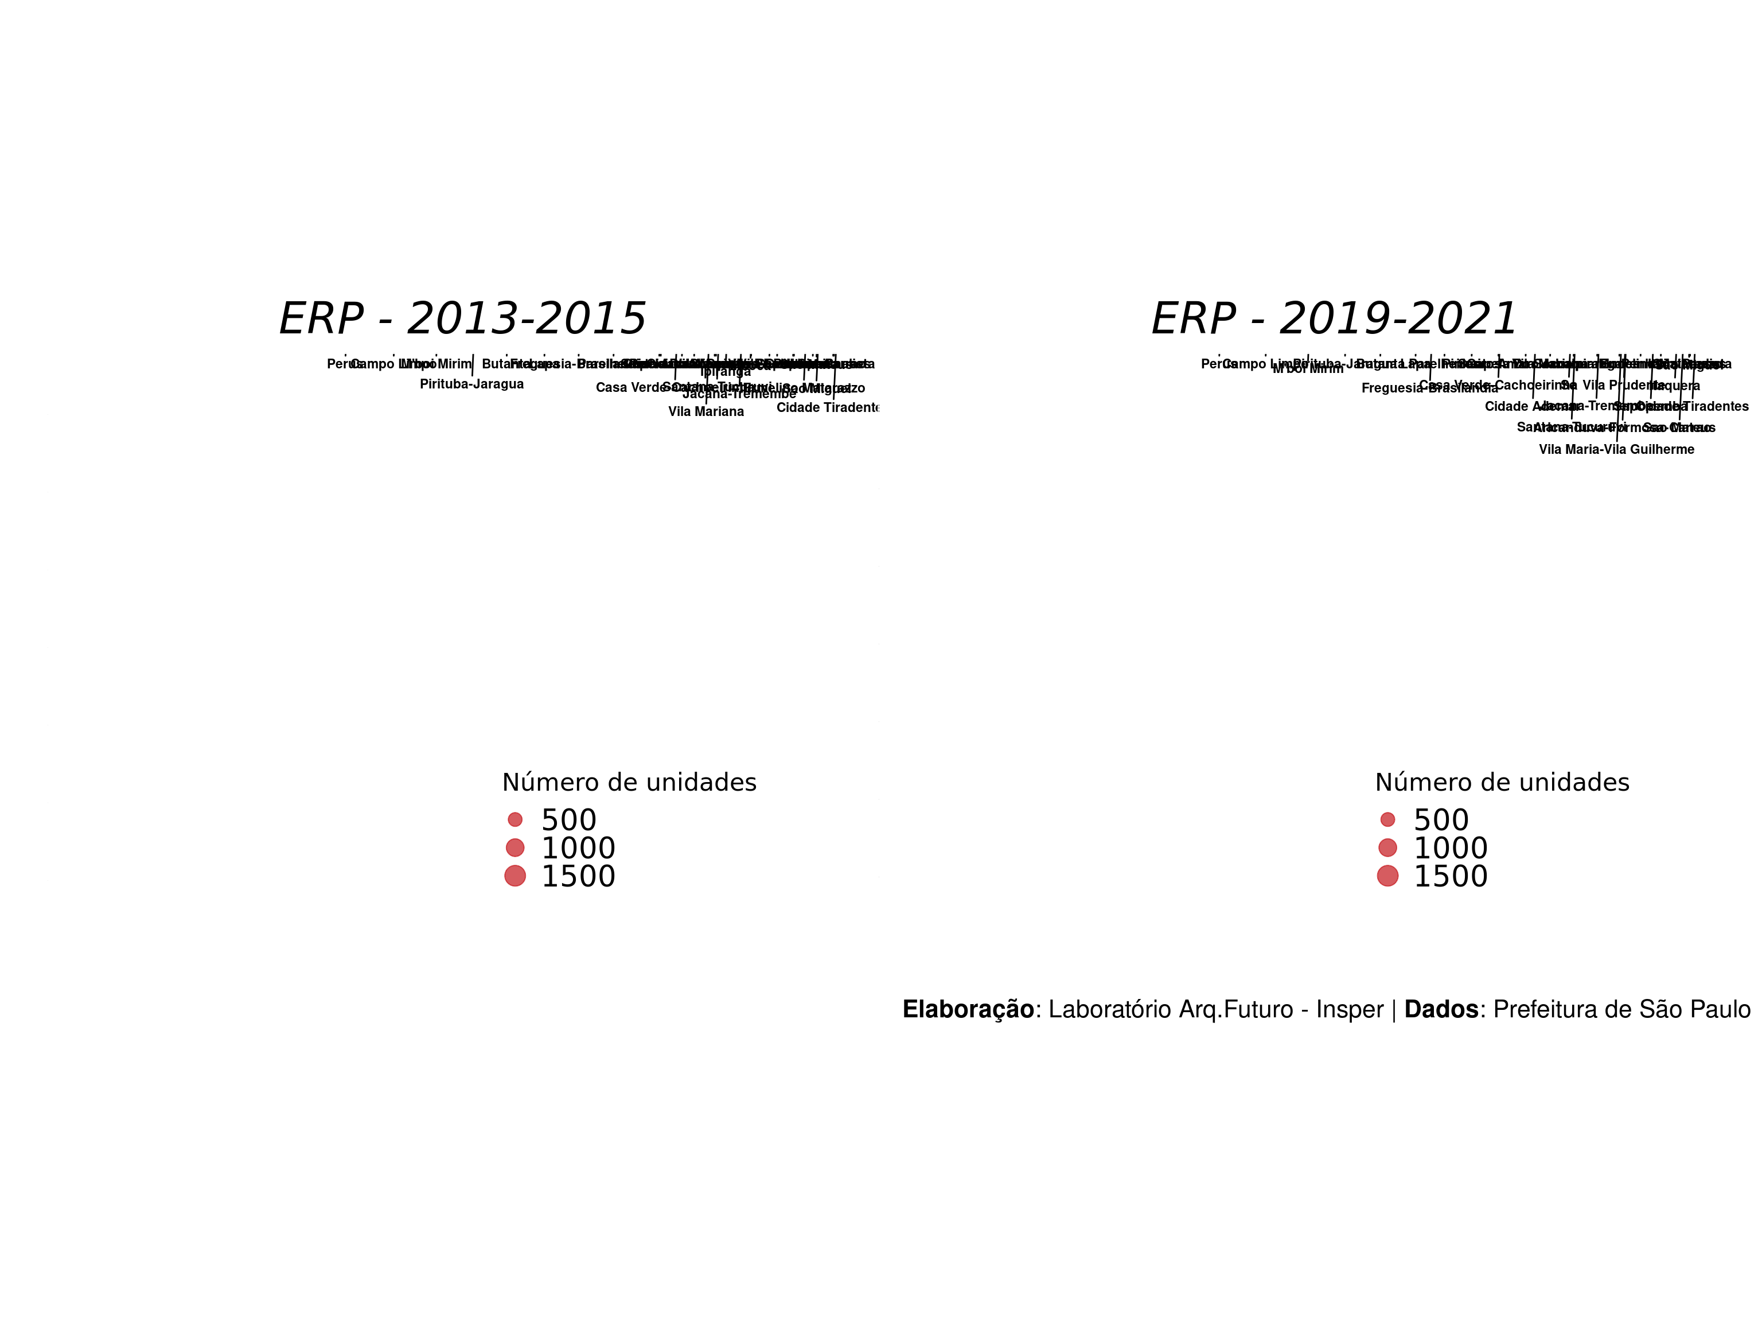

## 4.6 Mapa de calor da distribuição espacial dos empreendimentos ERM (2013-2015 e 2019-2021)

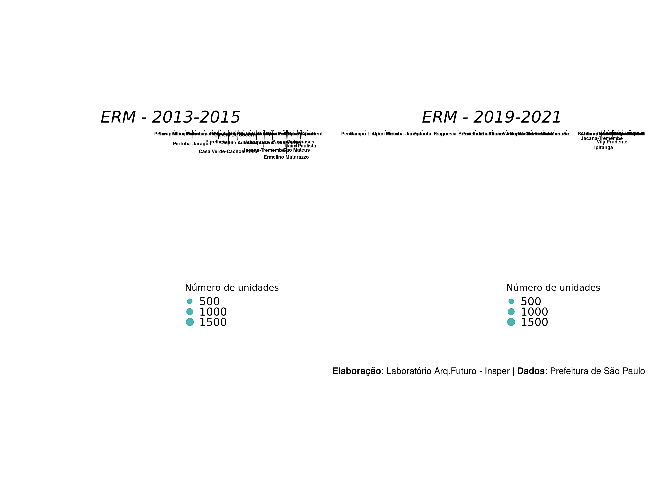

## 4.7 Indicadores espaciais dos empreendimentos por tipo (2013-2015 e 2019-2021)

Estatísticas I de Moran indicam contiguidade espacial e estatísticas G indicam concentração espacial 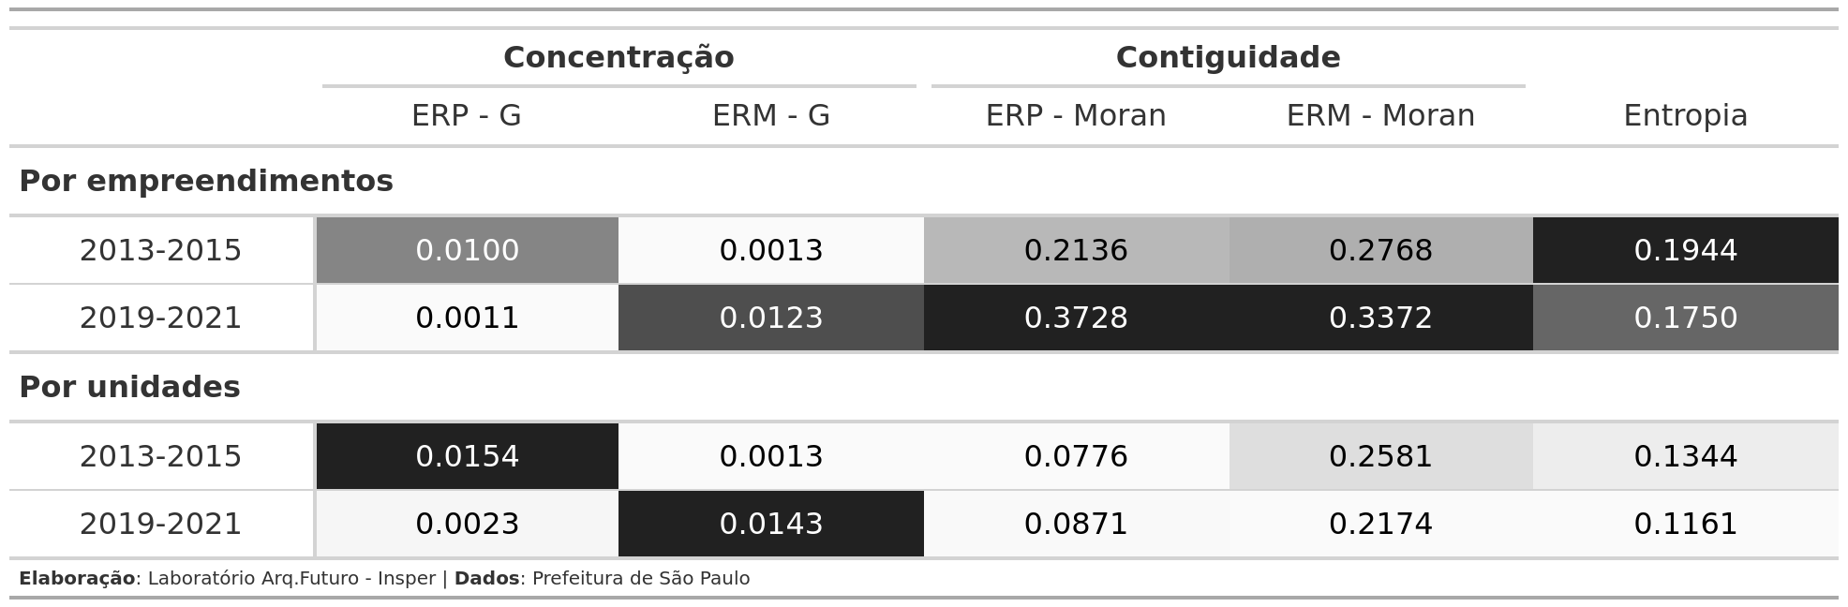

# 5 Miolos de bairro

## 5.1 Evolução da distribuição percentual de unidades residenciais licenciados por local (2013-2021; períodos e regramentos selecionados)

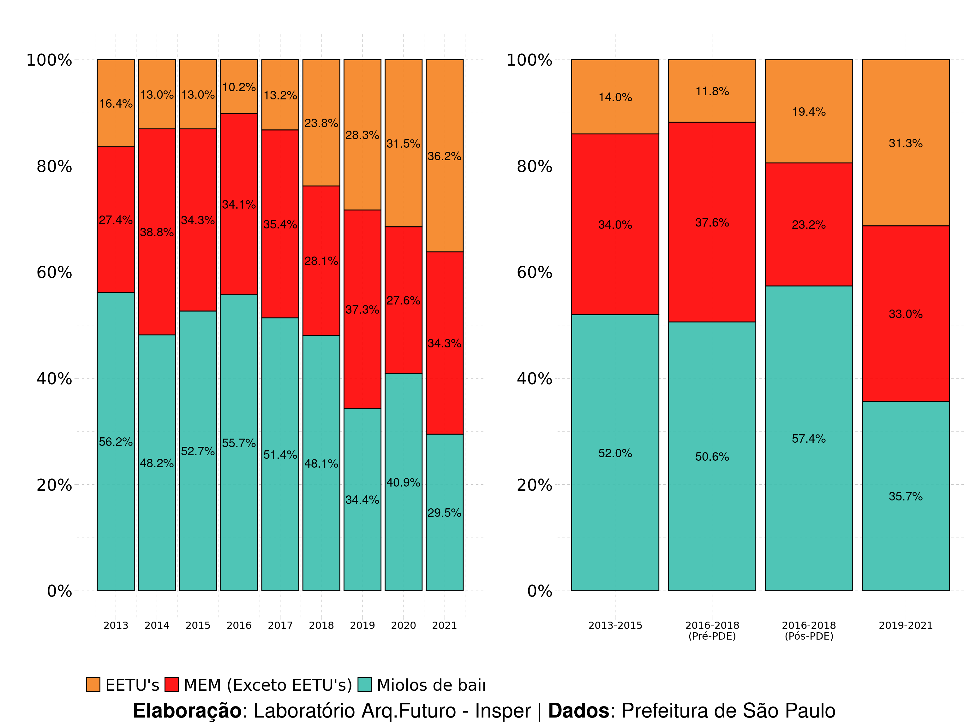

## 5.2 Evolução da distribuição percentual de emprendimentos, unidades, área do terreno e área construída licenciados em regramentos selecionados (2013-2021)

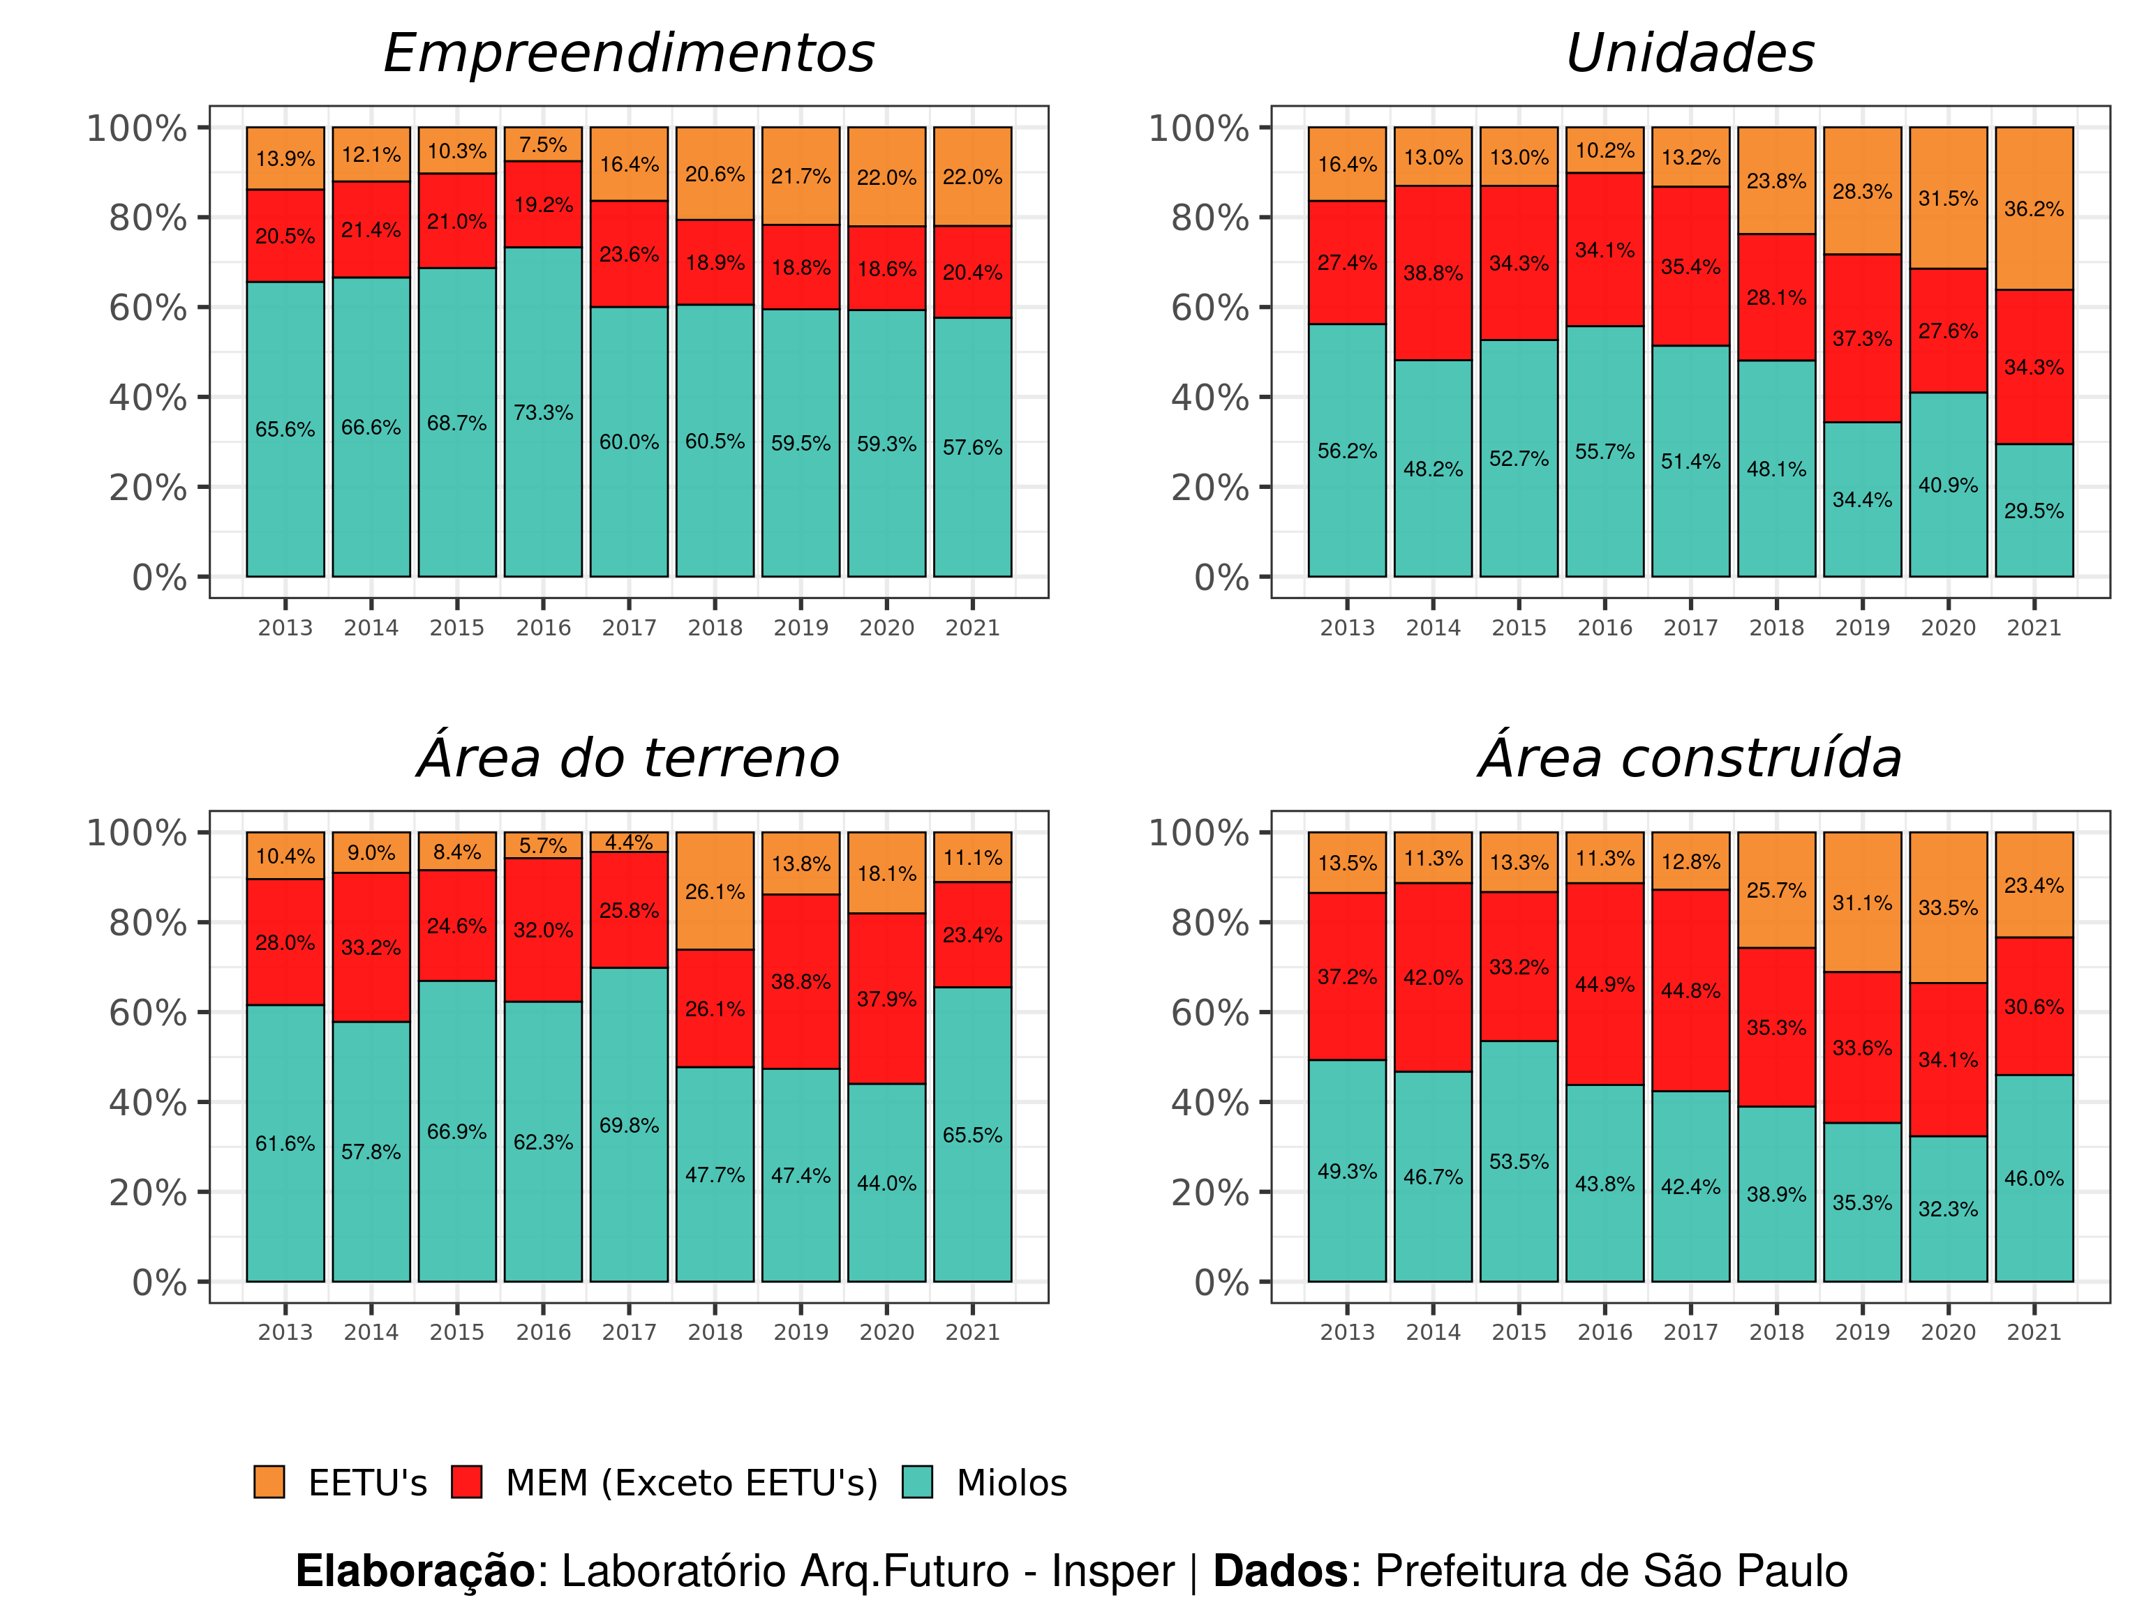

## 5.3 Variações no número de empreendimentos, unidades residenciais e áreas de construção e terreno licenciados em regramentos selecionados

